
О внесении изменений в Решение Коллегии Евразийской экономической комиссии от 13 июля 2022 г. № 103
Решение Коллегии Евразийской экономической комиссии от 3 февраля 2026 года № 14
В соответствии с пунктом 30 Протокола об информационно-коммуникационных технологиях и информационном взаимодействии в рамках Евразийского экономического союза (приложение № 3 к Договору о Евразийском экономическом союзе от 29 мая 2014 года) Коллегия Евразийской экономической комиссии решила:
1. Внести в Решение Коллегии Евразийской экономической комиссии от 13 июля 2022 г. № 103 "О технологических документах, регламентирующих информационное взаимодействие при реализации средствами интегрированной информационной системы Евразийского экономического союза общего процесса "Обеспечение электронного документооборота между государствами – членами Евразийского экономического союза и Евразийской экономической комиссией (в том числе с использованием сервисов доверенной третьей стороны)" изменения согласно приложению.
2. Настоящее Решение вступает в силу по истечении 30 календарных дней с даты его официального опубликования.
Председатель Коллегии  Евразийской экономической комиссии | Б. Сагинтаев

ПРИЛОЖЕНИЕ
к Решению Коллегии
Евразийской экономической комиссии
от 3 февраля 2026 г. № 14
ИЗМЕНЕНИЯ,
вносимые в Решение Коллегии Евразийской экономической комиссии от 13 июля 2022 г. № 103
1. Правила информационного взаимодействия при реализации средствами интегрированной информационной системы Евразийского экономического союза общего процесса "Обеспечение электронного документооборота между государствами-членами Евразийского экономического союза и Евразийской экономической комиссией (в том числе с использованием сервисов доверенной третьей стороны)", утвержденные указанным Решением, изложить в следующей редакции:
"УТВЕРЖДЕНЫ
Решением Коллегии
Евразийской экономической комиссии
от 13 июля 2022 г. № 103
(в редакции Решения Коллегии
Евразийской экономической комиссии
от 3 февраля 2026 г. № 14)
Правила
информационного взаимодействия при реализации средствами интегрированной информационной системы Евразийского экономического союза общего процесса "Обеспечение электронного документооборота между государствами-членами Евразийского экономического союза и Евразийской экономической комиссией (в том числе с использованием сервисов доверенной третьей стороны)"
I. Общие положения
1. Настоящие Правила разработаны в соответствии со следующими международными договорами и актами, составляющими право Евразийского экономического союза (далее – Союз):

Договор о Евразийском экономическом союзе от 29 мая 2014 года (далее – Договор);

Решение Совета Евразийской экономической комиссии от 18 сентября 2014 г. № 73 "О концепции использования при межгосударственном информационном взаимодействии сервисов и имеющих юридическую силу электронных документов";

Решение Коллегии Евразийской экономической комиссии от 6 ноября 2014 г. № 200 "О технологических документах, регламентирующих информационное взаимодействие при реализации средствами интегрированной информационной системы внешней и взаимной торговли общих процессов";

Решение Коллегии Евразийской экономической комиссии от 27 января 2015 г. № 5 "Об утверждении Правил электронного обмена данными в интегрированной информационной системе внешней и взаимной торговли";

Решение Коллегии Евразийской экономической комиссии от 14 апреля 2015 г. № 29 "О перечне общих процессов в рамках Евразийского экономического союза и внесении изменения в Решение Коллегии Евразийской экономической комиссии от 19 августа 2014 г. № 132";

Решение Коллегии Евразийской экономической комиссии от 9 июня 2015 г. № 63 "О Методике анализа, оптимизации, гармонизации и описания общих процессов в рамках Евразийского экономического союза";

Решение Коллегии Евразийской экономической комиссии от 28 сентября 2015 г. № 125 "Об утверждении Положения об обмене электронными документами при трансграничном взаимодействии органов государственной власти государств-членов Евразийского экономического союза между собой и с Евразийской экономической комиссией";

Решение Коллегии Евразийской экономической комиссии от 17 ноября 2015 г. № 155 "О единой системе нормативно-справочной информации Евразийского экономического союза";

Решение Коллегии Евразийской экономической комиссии от 1 ноября 2016 г. № 138 "Об организации пилотного проекта по реализации электронного документооборота между государствами-членами Евразийского экономического союза и Евразийской экономической комиссией";

Решение Коллегии Евразийской экономической комиссии от 19 декабря 2016 г. № 169 "Об утверждении Порядка реализации общих процессов в рамках Евразийского экономического союза".
II. Область применения
2. Настоящие Правила разработаны в целях определения порядка и условий информационного взаимодействия между участниками общего процесса "Обеспечение электронного документооборота между государствами-членами Евразийского экономического союза и Евразийской экономической комиссией (в том числе с использованием сервисов доверенной третьей стороны)" (далее – общий процесс), включая описание процедур, выполняемых в рамках этого общего процесса.
3. Настоящие Правила применяются участниками общего процесса при контроле за порядком выполнения процедур и операций в рамках общего процесса, а также при проектировании, разработке и доработке компонентов информационных систем, обеспечивающих реализацию общего процесса.
III. Основные понятия
4. Для целей настоящих Правил используются понятия, которые означают следующее:
"идентификационные сведения" – набор реквизитов служебного письма, позволяющий однозначно его идентифицировать в ходе служебной переписки;
"информация о ходе регистрации и рассмотрения служебного письма" – формируемая получателем служебного письма информация о статусе его регистрации и рассмотрения, а также об ответственном исполнителе служебного письма и служебном письме, направленном в ответ;
"отправитель" – участник общего процесса, который направляет (от имени которого направляется) служебное письмо;
"получатель" – участник общего процесса, которому направляется служебное письмо.
Понятия "группа процедур общего процесса", "информационный объект общего процесса", "исполнитель", "операция общего процесса", "процедура общего процесса" и "участник общего процесса", используемые в настоящих Правилах, применяются в значениях, определенных Методикой анализа, оптимизации, гармонизации и описания общих процессов в рамках Евразийского экономического союза, утвержденной Решением Коллегии Евразийской экономической комиссии от 9 июня 2015 г. № 63.
Понятия "служебная переписка", "служебное письмо", используемые в настоящих Правилах, применяются в значениях, определенных Правилами осуществления служебной переписки органов государственной власти государств-членов Евразийского экономического союза между собой и с Евразийской экономической комиссией в электронном виде, утвержденными Решением Коллегии Евразийской экономической комиссии от 1 ноября 2016 г. № 138.
Понятие "реестр нормативно-справочной информации Евразийского экономического союза" (далее – реестр НСИ), используемое в настоящих Правилах, применяется в значении, определенном в Решении Коллегии Евразийской экономической комиссии от 17 ноября 2015 г. № 155 "О единой системе нормативно-справочной информации Евразийского экономического союза".
IV. Основные сведения об общем процессе
5. Полное наименование общего процесса: "Обеспечение электронного документооборота между государствами-членами Евразийского экономического союза и Евразийской экономической комиссией (в том числе с использованием сервисов доверенной третьей стороны)".
6. Кодовое обозначение общего процесса: P.ED.01, версия 1.1.0.
1. Цель и задачи общего процесса
7. Целью общего процесса является снижение временных и материальных затрат при ведении служебной переписки за счет реализации межгосударственного обмена служебными письмами в электронном виде с использованием интегрированной информационной системы Евразийского экономического союза (далее – интегрированная система) между участниками общего процесса.
8. Для достижения цели общего процесса необходимо решить следующие задачи:
а) обеспечить возможность отправки и получения служебных писем участниками служебной переписки;
б) обеспечить оперативный обмен между участниками служебной переписки информацией о ходе регистрации и рассмотрения служебных писем.
2. Участники общего процесса
9. Перечень участников общего процесса приведен в таблице 1.
Таблица 1
Перечень участников общего процесса
Кодовое обозначение | Наименование | Описание
1 | 2 | 3
P.ED.01.ACT.001 | отправитель | Комиссия, орган государственной власти государства-члена либо уполномоченная им организация, должностное лицо органа государственной власти государства-члена либо уполномоченной им организации, осуществляющие подготовку, регистрацию и отправку служебных писем, а также запрашивающие информацию о ходе их регистрации и рассмотрения
P.ED.01.ACT.002 | получатель | Комиссия, орган государственной власти государства-члена либо уполномоченная им организация, должностное лицо органа государственной власти государства-члена либо уполномоченной им организации, осуществляющие прием, регистрацию и обработку полученных от отправителя служебных писем, формирование и отправку отправителю уведомлений с результатами регистрации и рассмотрения полученных от него служебных писем, а также ответов на запросы отправителя о ходе регистрации и рассмотрения служебных писем
3. Структура общего процесса
10. Общий процесс представляет собой совокупность процедур:
а) отправка служебного письма;
б) отправка уведомления с результатами регистрации полученного служебного письма;
в) получение информации о ходе регистрации и рассмотрения служебного письма;
г) оповещение о ходе рассмотрения служебного письма.
11. При исполнении процедур общего процесса осуществляется информационное взаимодействие между отправителем и получателем.
Отправитель осуществляет подготовку, регистрацию и отправку служебных писем получателю, который в свою очередь принимает, регистрирует и обрабатывает полученные служебные письма.
В случае успешного выполнения процедур проверки и регистрации служебного письма получатель направляет отправителю уведомление о регистрации служебного письма, содержащее дату и входящий номер служебного письма.
В случае неуспешного выполнения процедур проверки и отказа в регистрации служебного письма получатель направляет отправителю уведомление об отказе в регистрации, содержащее обоснование отказа в регистрации.
Отправитель при необходимости направляет запрос информации о ходе регистрации и рассмотрения служебного письма.
Получатель может осуществлять инициативное оповещение отправителя о результатах регистрации, а также о ходе и итогах рассмотрения полученных им служебных писем.
Отправка служебного письма, а также информации о ходе регистрации и рассмотрения служебного письма осуществляется в соответствии с Регламентом информационного взаимодействия между участниками электронного документооборота при реализации средствами интегрированной информационной системы Евразийского экономического союза общего процесса "Обеспечение электронного документооборота между государствами-членами Евразийского экономического союза и Евразийской экономической комиссией (в том числе с использованием сервисов доверенной третьей стороны)", утвержденным Решением Коллегии Комиссии от 13 июля 2022 г. № 103 (далее – Регламент информационного взаимодействия). Формат и структура представляемой информации должны соответствовать Описанию форматов и структур электронных документов и сведений, используемых для реализации средствами интегрированной информационной системы Евразийского экономического союза общего процесса "Обеспечение электронного документооборота между государствами-членами Евразийского экономического союза и Евразийской экономической комиссией (в том числе с использованием сервисов доверенной третьей стороны)", утвержденным Решением Коллегии Комиссии от 13 июля 2022 г. № 103 (далее – Описание форматов и структур электронных документов и сведений).
12. Приведенное описание структуры общего процесса представлено на рисунке 1.

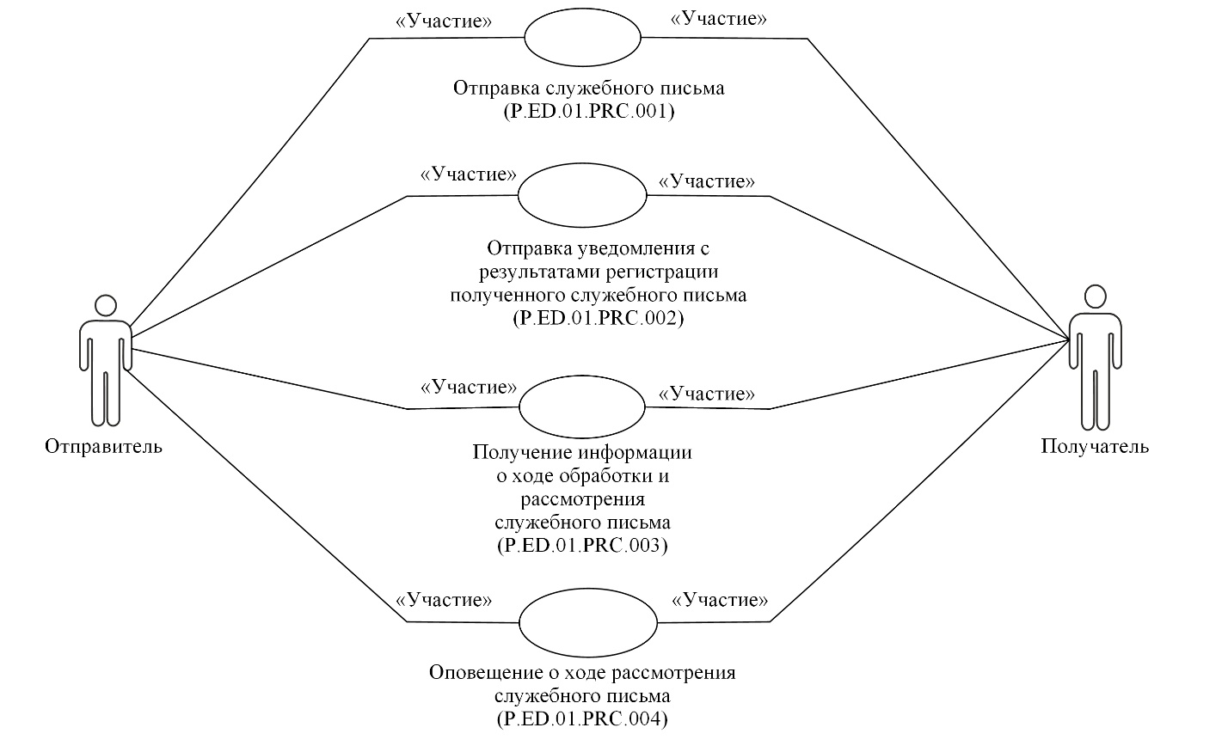

Рис. 1. Структура общего процесса
13. Порядок выполнения процедур общего процесса, включая детализированное описание операций, приведен в разделе VIII настоящих Правил.
14. В разделе приводится общая схема, демонстрирующая связи между процедурами общего процесса и порядок их выполнения. Общая схема процедур построена с использованием графической нотации UML (унифицированный язык моделирования – Unified Modeling Language) и снабжена текстовым описанием.
4. Процедуры общего процесса
15. Перечень процедур общего процесса приведен в таблице 2.
Таблица 2
Перечень процедур общего процесса
Кодовое обозначение | Наименование | Описание
1 | 2 | 3
P.ED.01.PRC.001 | отправка служебного письма | процедура предназначена для отправки служебного письма получателю
P.ED.01.PRC.002 | отправка уведомления с результатами регистрации полученного служебного письма | процедура предназначена для отправки получателем уведомления с результатами регистрации служебного письма отправителю
P.ED.01.PRC.003 | получение информации о ходе регистрации и рассмотрения служебного письма | процедура предназначена для получения отправителем информации о ходе регистрации и рассмотрения служебного письма по запросу
P.ED.01.PRC.004 | оповещение о ходе рассмотрения служебного письма | процедура предназначена для передачи отправителю сведений о ходе рассмотрения служебного письма по инициативе получателя
V. Информационные объекты общего процесса
16. Перечень информационных объектов, сведения о которых или из которых передаются в процессе информационного взаимодействия между участниками общего процесса, приведен в таблице 3.
Таблица 3
Перечень информационных объектов
Кодовое обозначение | Наименование | Описание
1 | 2 | 3
P.ED.01.BEN.001 | служебное письмо | документ в электронном виде (электронный документ) служебного характера, оформленный в установленном порядке и подготовленный как ответ на соответствующий запрос или в инициативном порядке (инструктивные, гарантийные, информационные письма, письма-запросы, письма-извещения, письма-приглашения, письма-ответы и др.)
P.ED.01.BEN.002 | информация о ходе регистрации и рассмотрения служебного письма | сведения о статусе регистрации и рассмотрения и ответственном исполнителе служебного письма, а также о служебном письме, направленном в ответ
VI. Ответственность участников общего процесса
17. Привлечение к дисциплинарной ответственности за несоблюдение требований, направленных на обеспечение своевременности и полноты передачи сведений, участвующих в информационном взаимодействии должностных лиц и сотрудников Комиссии осуществляется в соответствии с Договором о Евразийском экономическом союзе от 29 мая 2014 года, иными международными договорами и актами, составляющими право Союза, а должностных лиц и сотрудников государственных органов государств-членов – в соответствии с законодательством государств-членов.
VII. Справочники и классификаторы общего процесса
18. Перечень справочников и классификаторов общего процесса приведен в таблице 4.
Таблица 4
Перечень справочников и классификаторов общего процесса
Кодовое обозначение | Наименование | Тип | Описание
1 | 2 | 3 | 4
P.CLS.008 | перечень видов средств (каналов) связи | справочник | содержит перечень кодов и наименований видов средств (каналов) связи (применяется в соответствии с Решением Коллегии Комиссии от 6 декабря 2022 г. № 192), код справочника в реестре НСИ "1041"
P.ED.01.CLS.001 | перечень отметок о срочности исполнения служебного письма | справочник | содержит перечень кодов и наименований отметок о срочности исполнения служебного письма (применяется в соответствии с Решением Комиссии от 1 ноября 2016 г. № 138)
P.ED.01.CLS.002 | перечень отметок о конфиденциальности служебного письма | справочник | содержит перечень кодов и наименований отметок о конфиденциальности служебного письма
P.ED.01.CLS.003 | перечень статусов регистрации и рассмотрения служебного письма | справочник | содержит перечень кодов и наименований статусов регистрации и рассмотрения служебного письма (применяется в соответствии с Решением Комиссии от 1 ноября 2016 г. № 138)
P.ED.01.CLS.004 | перечень причин отказа в регистрации служебного письма | справочник | содержит перечень кодов и наименований причин отказа в регистрации служебного письма (применяется в соответствии с Решением Комиссии от 1 ноября 2016 г. № 138)
P.ED.01.CLS.005 | реестр справочной информации об участниках служебной переписки | справочник | содержит информацию об участниках служебной переписки с указанием их точных наименований и идентификаторов
P.ED.01.CLS.006 | перечень типов файлов | справочник | содержит перечень кодов и наименований возможных типов файлов (применяется в соответствии с Решением Комиссии от 1 ноября 2016 г. № 138)
VIII. Процедуры общего процесса
Процедура "Отправка служебного письма" (P.ED.01.PRC.001)
19. Схема выполнения процедуры "Отправка служебного письма" (P.ED.01.PRC.001) представлена на рисунке 2.

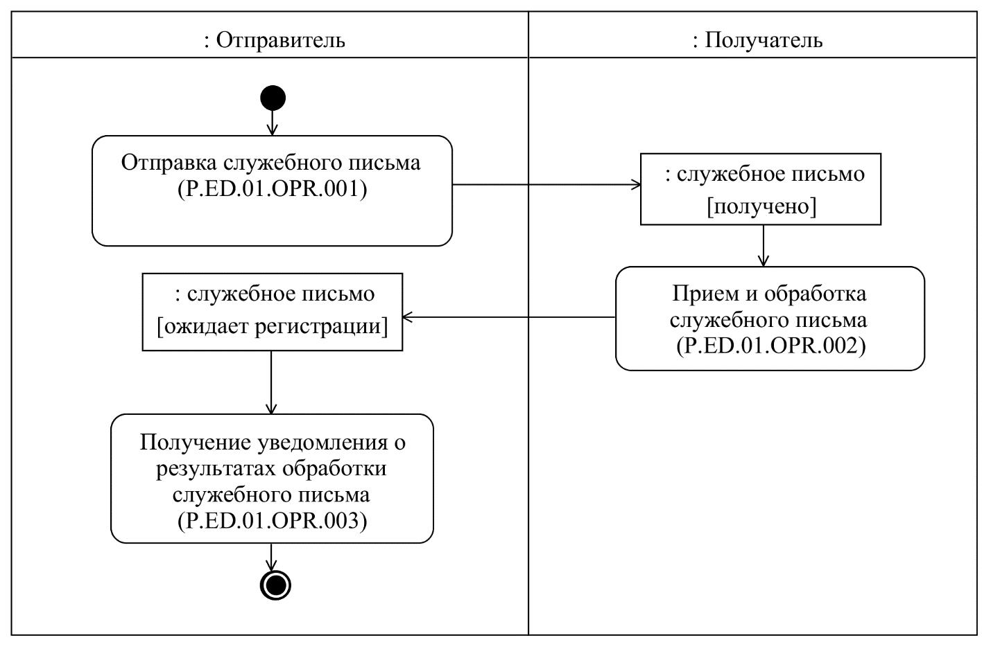

Рис. 2. Схема выполнения процедуры "Отправка служебного письма" (P.ED.01.PRC.001)
20. Процедура "Отправка служебного письма" (P.ED.01.PRC.001) выполняется с целью отправки и доставки служебного письма получателю.
21. Первой выполняется операция "Отправка служебного письма" (P.ED.01.OPR.001), по результатам выполнения которой отправитель направляет служебное письмо получателю.
22. При получении служебного письма получателем выполняется операция "Прием и обработка служебного письма" (P.ED.01.OPR.002), по результатам выполнения которой отправителю передается уведомление о результатах обработки служебного письма.
23. При получении отправителем уведомления о результатах обработки служебного письма выполняется операция "Получение уведомления о результатах обработки служебного письма" (P.ED.01.OPR.003), по результатам выполнения которой осуществляется прием и обработка указанного уведомления.
24. Результатом выполнения процедуры "Отправка служебного письма" (P.ED.01.PRC.001) является получение служебного письма получателем, а также получение отправителем уведомления о результатах обработки служебного письма.
25. Перечень операций общего процесса, выполняемых в рамках процедуры "Отправка служебного письма" (P.ED.01.PRC.001), приведен в таблице 5.
Таблица 5
Перечень операций общего процесса, выполняемых в рамках процедуры "Отправка служебного письма" (P.ED.01.PRC.001)
Кодовое обозначение | Наименование | Описание
1 | 2 | 3
P.ED.01.OPR.001 | отправка служебного письма | приведено в таблице 6 настоящих Правил
P.ED.01.OPR.002 | прием и обработка служебного письма | приведено в таблице 7 настоящих Правил
P.ED.01.OPR.003 | получение уведомления о результатах обработки служебного письма | приведено в таблице 8 настоящих Правил
Таблица 6
Описание операции "Отправка служебного письма" (P.ED.01.OPR.001)
№ п/п | Обозначение элемента | Описание
1 | 2 | 3
1 | Кодовое обозначение | P.ED.01.OPR.001
2 | Наименование операции | отправка служебного письма
3 | Исполнитель | отправитель
4 | Условия выполнения | выполняется при необходимости отправки и доставки служебного письма получателю
5 | Ограничения | формат и структура направляемых сведений должны соответствовать Описанию форматов и структур электронных документов и сведений
6 | Описание операции | исполнитель формирует служебное письмо и направляет его получателю в соответствии с Регламентом информационного взаимодействия
7 | Результаты | служебное письмо направлено получателю
Таблица 7
Описание операции "Прием и обработка служебного письма" (P.ED.01.OPR.002)
№ п/п | Обозначение элемента | Описание
1 | 2 | 3
1 | Кодовое обозначение | P.ED.01.OPR.002
2 | Наименование операции | прием и обработка служебного письма
3 | Исполнитель | получатель
4 | Условия выполнения | выполняется при получении служебного письма (операция "Отправка служебного письма" (P.ED.01.OPR.001))
5 | Ограничения | формат и структура получаемых сведений должны соответствовать Описанию форматов и структур электронных документов и сведений
6 | Описание операции | исполнитель принимает служебное письмо и проверяет его в соответствии с Регламентом информационного взаимодействия. При успешном выполнении проверки исполнитель обрабатывает полученные сведения и уведомляет отправителя о результатах обработки сведений с указанием кода результата обработки, соответствующего обработке сведений или невозможности обработки сведений с пояснением причины, в соответствии с Регламентом информационного взаимодействия
7 | Результаты | уведомление о результатах обработки направлено отправителю
Таблица 8
Описание операции "Получение уведомления о результатах обработки служебного письма" (P.ED.01.OPR.003)
№ п/п | Обозначение элемента | Описание
1 | 2 | 3
1 | Кодовое обозначение | P.ED.01.OPR.003
2 | Наименование операции | получение уведомления о результатах обработки служебного письма
3 | Исполнитель | отправитель
4 | Условия выполнения | выполняется с момента получения уведомления о результатах обработки служебного письма (операция "Прием и обработка служебного письма" (P.ED.01.OPR.002))
5 | Ограничения | формат и структура полученных сведений должны соответствовать Описанию форматов и структур электронных документов и сведений
6 | Описание операции | исполнитель получает уведомление о результатах обработки и обрабатывает его в соответствии с Регламентом информационного взаимодействия
7 | Результаты | уведомление о результатах обработки принято и обработано отправителем
Процедура "Отправка уведомления с результатами регистрации полученного служебного письма" (P.ED.01.PRC.002)
26. Схема выполнения процедуры "Отправка уведомления с результатами регистрации полученного служебного письма" (P.ED.01.PRC.002) представлена на рисунке 3.

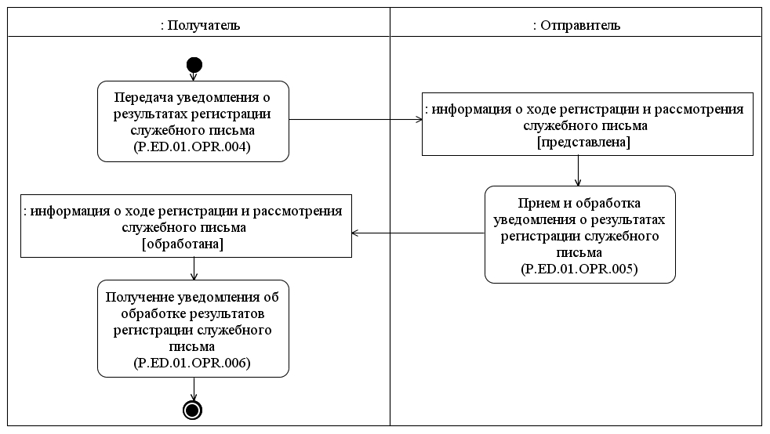
Рис. 3. Схема выполнения процедуры "Отправка уведомления с результатами регистрации полученного служебного письма" (P.ED.01.PRC.002)
27. Процедура "Отправка уведомления с результатами регистрации полученного служебного письма" (P.ED.01.PRC.002) выполняется при принятии получателем решения о регистрации или об отказе в регистрации поступившего служебного письма.
28. Первой выполняется операция "Передача уведомления о результатах регистрации служебного письма" (P.ED.01.OPR.004), по результатам выполнения которой получатель направляет информацию о результатах регистрации служебного письма отправителю.
29. При получении отправителем уведомления с результатами регистрации служебного письма выполняется операция "Прием и обработка уведомления о результатах регистрации служебного письма" (P.ED.01.OPR.005), по результатам выполнения которой отправитель получает и обрабатывает информацию о результатах регистрации служебного письма.
30. При получении уведомления об обработке результатов регистрации служебного письма получателем выполняется операция "Получение уведомления об обработке результатов регистрации служебного письма" (P.ED.01.OPR.006), по результатам выполнения которой получатель выполняет обработку полученного уведомления.
31. Результатом выполнения процедуры "Отправка уведомления с результатами регистрации полученного служебного письма" (P.ED.01.PRC.002) является получение отправителем уведомления с результатами регистрации служебного письма.
32. Перечень операций общего процесса, выполняемых в рамках процедуры "Отправка уведомления с результатами регистрации полученного служебного письма" (P.ED.01.PRC.002), приведен в таблице 9.
Таблица 9
Перечень операций общего процесса, выполняемых в рамках процедуры "Отправка уведомления с результатами регистрации полученного служебного письма" (P.ED.01.PRC.002)
Кодовое обозначение | Наименование | Описание
1 | 2 | 3
P.ED.01.OPR.004 | передача уведомления о результатах регистрации служебного письма | приведено в таблице 10 настоящих Правил
P.ED.01.OPR.005 | прием и обработка уведомления о результатах регистрации служебного письма | приведено в таблице 11 настоящих Правил
P.ED.01.OPR.006 | получение уведомления об обработке результатов регистрации служебного письма | приведено в таблице 12 настоящих Правил
Таблица 10
Описание операции "Передача уведомления о результатах регистрации служебного письма" (P.ED.01.OPR.004)
№ п/п | Обозначение элемента | Описание
1 | 2 | 3
1 | Кодовое обозначение | P.ED.01.OPR.004
2 | Наименование операции | передача уведомления о результатах регистрации служебного письма
3 | Исполнитель | получатель
4 | Условия выполнения | выполняется при принятии получателем решения о регистрации служебного письма, либо об отказе в регистрации
5 | Ограничения | формат и структура передаваемых сведений должны соответствовать Описанию форматов и структур электронных документов и сведений
6 | Описание операции | исполнитель формирует и передает отправителю уведомление с результатами регистрации служебного письма в соответствии с Регламентом информационного взаимодействия
7 | Результаты | сведения о результатах регистрации служебного письма направлены отправителю
Таблица 11
Описание операции "Прием и обработка уведомления о результатах регистрации служебного письма" (P.ED.01.OPR.005)
№ п/п | Обозначение элемента | Описание
1 | 2 | 3
1 | Кодовое обозначение | P.ED.01.OPR.005
2 | Наименование операции | прием и обработка уведомления о результатах регистрации служебного письма
3 | Исполнитель | отправитель
4 | Условия выполнения | выполняется при получении результатов регистрации служебного письма (операция "Передача уведомления с результатами регистрации служебного письма" (P.AT.02.OPR.004))
5 | Ограничения | формат и структура передаваемых сведений должны соответствовать Описанию форматов и структур электронных документов и сведений
6 | Описание операции | исполнитель принимает сведения о результатах регистрации и проверяет их в соответствии с Регламентом информационного взаимодействия. В случае успешного выполнения проверки исполнитель осуществляет обработку полученных сведений и уведомляет получателя о результатах обработки сведений с указанием кода результата обработки, соответствующего обработке сведений или невозможности обработки сведений с пояснением причины, в соответствии с Регламентом информационного взаимодействия
7 | Результаты | сведения о результатах регистрации служебного письма обработаны, уведомление о результатах обработки направлено получателю
Таблица 12
Описание операции "Получение уведомления об обработке результатов регистрации служебного письма" (P.ED.01.OPR.006)
№ п/п | Обозначение элемента | Описание
1 | 2 | 3
1 | Кодовое обозначение | P.ED.01.OPR.006
2 | Наименование операции | получение уведомления об обработке результатов регистрации служебного письма
3 | Исполнитель | получатель
4 | Условия выполнения | выполняется при получении уведомления об обработке результатов регистрации служебного письма (операция "Прием и обработка результатов регистрации служебного письма" (P.ED.01.OPR.005))
5 | Ограничения | формат и структура передаваемых сведений должны соответствовать Описанию форматов и структур электронных документов и сведений
6 | Описание операции | исполнитель принимает уведомление об обработке результатов регистрации и обрабатывает его в соответствии с Регламентом информационного взаимодействия
7 | Результаты | уведомление об обработке результатов регистрации служебного письма получено
Процедура "Получение информации о ходе регистрации и рассмотрения служебного письма" (P.ED.01.PRC.003)
33. Схема выполнения процедуры "Получение информации о ходе регистрации и рассмотрения служебного письма" (P.ED.01.PRC.003) представлена на рисунке 4.

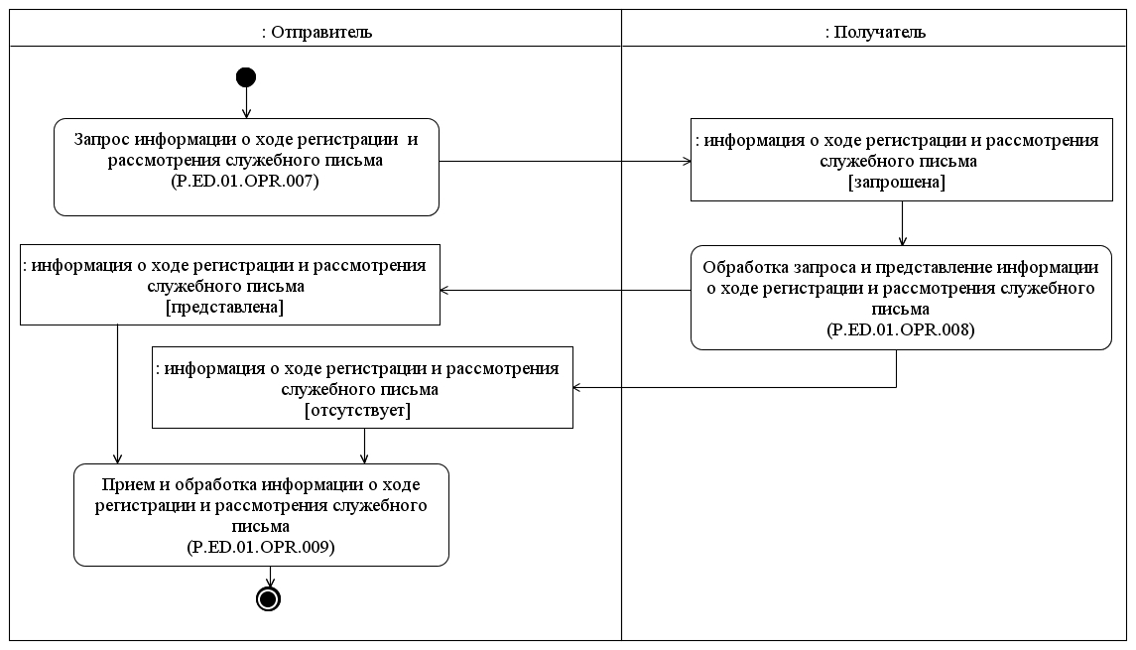

Рис. 4. Схема выполнения процедуры "Получение информации о ходе регистрации и рассмотрения служебного письма" (P.ED.01.PRC.003)
34. Процедура "Получение информации о ходе регистрации и рассмотрения служебного письма" (P.ED.01.PRC.003) выполняется отправителем при необходимости получения информации о ходе регистрации и рассмотрения служебного письма.
35. Первой выполняется операция "Запрос информации о ходе регистрации и рассмотрения служебного письма" (P.ED.01.OPR.007), по результатам выполнения которой отправитель направляет получателю запрос на представление информации о ходе регистрации и рассмотрения служебного письма.
36. При получении запроса на представление информации о ходе регистрации и рассмотрения служебного письма выполняется операция "Обработка запроса и представление информации о ходе регистрации и рассмотрения служебного письма" (P.ED.01.OPR.008), по результатам выполнения которой получатель направляет отправителю информацию о ходе регистрации и рассмотрения служебного письма или сведения об отсутствии такой информации.
37. При получении информации о ходе регистрации и рассмотрения служебного письма выполняется операция "Прием и обработка информации о ходе регистрации и рассмотрения служебного письма" (P.ED.01.OPR.009), по результатам выполнения которой отправитель получает от получателя информацию о ходе регистрации и рассмотрения служебного письма или сведения об отсутствии такой информации.
38. Результатом выполнения процедуры "Получение информации о ходе регистрации и рассмотрения служебного письма" (P.ED.01.PRC.003) является получение отправителем информации о ходе регистрации и рассмотрения служебного письма или сведений об отсутствии такой информации.
39. Перечень операций общего процесса, выполняемых в рамках процедуры "Получение информации о ходе регистрации и рассмотрения служебного письма" (P.ED.01.PRC.003), приведен в таблице 13.
Таблица 13
Перечень операций общего процесса, выполняемых в рамках процедуры "Получение информации о ходе регистрации и рассмотрения служебного письма" (P.ED.01.PRC.003)
Кодовое обозначение | Наименование | Описание
1 | 2 | 3
P.ED.01.OPR.007 | запрос информации о ходе регистрации и рассмотрения служебного письма | приведено в таблице 14 настоящих Правил
P.ED.01.OPR.008 | обработка запроса и представление информации о ходе регистрации и рассмотрения служебного письма | приведено в таблице 15 настоящих Правил
P.ED.01.OPR.009 | прием и обработка информации о ходе регистрации и рассмотрения служебного письма | приведено в таблице 16 настоящих Правил
Таблица 14
Описание операции "Запрос информации о ходе регистрации и рассмотрения служебного письма" (P.ED.01.OPR.007)
№ п/п | Обозначение элемента | Описание
1 | 2 | 3
1 | Кодовое обозначение | P.ED.01.OPR.007
2 | Наименование операции | запрос информации о ходе регистрации и рассмотрения служебного письма
3 | Исполнитель | отправитель
4 | Условия выполнения | выполняется при необходимости получения информации о ходе регистрации и рассмотрения служебного письма
5 | Ограничения | формат и структура запроса информации о ходе регистрации и рассмотрения служебного письма должны соответствовать Описанию форматов и структур электронных документов и сведений
6 | Описание операции | исполнитель формирует и направляет получателю запрос информации о ходе регистрации и рассмотрения служебного письма в соответствии с Регламентом информационного взаимодействия
7 | Результаты | запрос на получение информации о ходе регистрации и рассмотрения служебного письма направлен получателю
Таблица 15
Описание операции "Обработка запроса и представление информации о ходе регистрации и рассмотрения служебного письма" (P.ED.01.OPR.008)
№ п/п | Обозначение элемента | Описание
1 | 2 | 3
1 | Кодовое обозначение | P.ED.01.OPR.008
2 | Наименование операции | обработка запроса и представление информации о ходе регистрации и рассмотрения служебного письма
3 | Исполнитель | получатель
4 | Условия выполнения | выполняется при поступлении запроса на представление информации о ходе регистрации и рассмотрения служебного письма (операция "Запрос информации о ходе регистрации и рассмотрения служебного письма" (P.ED.01.OPR.007))
5 | Ограничения | формат и структура запроса и представляемой информации о ходе регистрации и рассмотрения служебного письма должны соответствовать Описанию форматов и структур электронных документов и сведений
6 | Описание операции | исполнитель выполняет проверку полученного запроса в соответствии с Регламентом информационного взаимодействия.  В случае успешного выполнения проверки получатель направляет ответ на запрос с информацией о ходе регистрации и рассмотрения служебного письма или сведения об отсутствии такой информации, удовлетворяющей параметрам запроса, с кодом статуса регистрации и рассмотрения, соответствующим отсутствию информации, в соответствии с Регламентом информационного взаимодействия
7 | Результаты | информация о ходе регистрации и рассмотрения служебного письма или сведения об отсутствии такой информации, удовлетворяющей параметрам запроса, представлены отправителю
Таблица 16
Описание операции "Прием и обработка информации о ходе регистрации и рассмотрения служебного письма" (P.ED.01.OPR.009)
№ п/п | Обозначение элемента | Описание
1 | 2 | 3
1 | Кодовое обозначение | P.ED.01.OPR.009
2 | Наименование операции | прием и обработка информации о ходе регистрации и рассмотрения служебного письма
3 | Исполнитель | отправитель
4 | Условия выполнения | выполняется при представлении информации о ходе регистрации и рассмотрения служебного письма или сведений об отсутствии такой информации (операция "Обработка запроса и представление информации о ходе регистрации рассмотрения служебного письма" (P.ED.01.OPR.008)
5 | Ограничения | формат и структура представляемой информации должны соответствовать Описанию форматов и структур электронных документов и сведений
6 | Описание операции | исполнитель принимает и обрабатывает информацию о ходе регистрации и рассмотрения служебного письма или сведения об отсутствии такой информации в соответствии с Регламентом информационного взаимодействия
7 | Результаты | информация о ходе регистрации и рассмотрения служебного письма или сведения об отсутствии такой информации получены
Процедура "Оповещение о ходе рассмотрения служебного письма" (P.ED.01.PRC.004)
40. Схема выполнения процедуры "Оповещение о ходе рассмотрения служебного письма" (P.ED.01.PRC.004) представлена на рисунке 5.

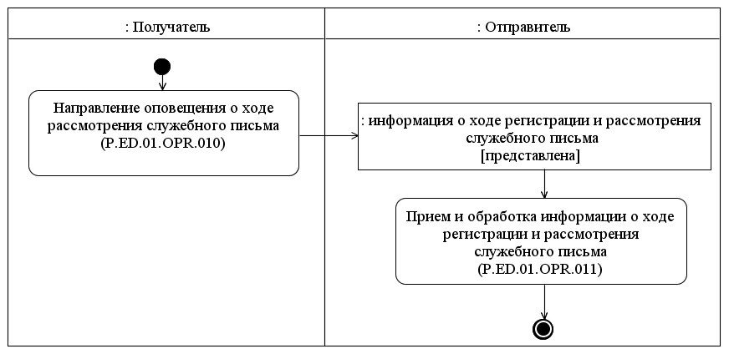

Рис. 5. Схема выполнения процедуры "Оповещение о ходе рассмотрения служебного письма" (P.ED.01.PRC.004)
41. Процедура "Оповещение о ходе рассмотрения служебного письма" (P.ED.01.PRC.004) выполняется получателем в инициативном порядке при изменении информации о ходе регистрации и рассмотрения служебного письма.
42. Первой выполняется операция "Оповещение о ходе рассмотрения служебного письма" (P.ED.01.OPR.010), по результатам выполнения которой получатель формирует и передает информацию о ходе регистрации и рассмотрения служебного письма отправителю.
43. При поступлении отправителю уведомления об изменении информации о ходе регистрации и рассмотрения служебного письма выполняется операция "Прием и обработка информации о ходе регистрации и рассмотрения служебного письма" (P.ED.01.OPR.011), по результатам выполнения которой отправитель получает информации о ходе регистрации и рассмотрения служебного письма.
44. Результатом выполнения процедуры "Оповещение о ходе рассмотрения служебного письма" (P.ED.01.PRC.004) является получение отправителем информации о ходе регистрации и рассмотрения служебного письма.
45. Перечень операций общего процесса, выполняемых в рамках процедуры "Оповещение о ходе рассмотрения служебного письма" (P.ED.01.PRC.004), приведен в таблице 17.
Таблица 17
Перечень операций общего процесса, выполняемых в рамках процедуры "Оповещение о ходе рассмотрения служебного письма" (P.ED.01.PRC.004)
Кодовое обозначение | Наименование | Описание
1 | 2 | 3
P.ED.01.OPR.010 | направление оповещения о ходе рассмотрения служебного письма | приведено в таблице 18 настоящих Правил
P.ED.01.OPR.011 | прием и обработка информации о ходе регистрации и рассмотрения служебного письма | приведено в таблице 19 настоящих Правил
Таблица 18
Описание операции "Направление оповещения о ходе рассмотрения служебного письма" (P.ED.01.OPR.010)
№ п/п | Обозначение элемента | Описание
1 | 2 | 3
1 | Кодовое обозначение | P.ED.01.OPR.010
2 | Наименование операции | направление оповещения о ходе рассмотрения служебного письма
3 | Исполнитель | получатель
4 | Условия выполнения | выполняется при изменении информации о ходе регистрации и рассмотрения служебного письма
5 | Ограничения | формат и структура передаваемых сведений должны соответствовать Описанию форматов и структур электронных документов и сведений
6 | Описание операции | исполнитель направляет измененную информацию о ходе регистрации и рассмотрения служебного письма в соответствии с Регламентом информационного взаимодействия
7 | Результаты | информация о ходе регистрации и рассмотрения служебного письма направлена
Таблица 19
Описание операции "Прием и обработка информации о ходе регистрации и рассмотрения служебного письма" (P.ED.01.OPR.011)
№ п/п | Обозначение элемента | Описание
1 | 2 | 3
1 | Кодовое обозначение | P.ED.01.OPR.011
2 | Наименование операции | прием и обработка информации о ходе регистрации и рассмотрения служебного письма
3 | Исполнитель | отправитель
4 | Условия выполнения | выполняется при получении информации о ходе регистрации и рассмотрения служебного письма
5 | Ограничения | формат и структура представляемых сведений должны соответствовать Описанию форматов и структур электронных документов и сведений
6 | Описание операции | исполнитель принимает и обрабатывает информацию о ходе регистрации и рассмотрения служебного письма в соответствии с Регламентом информационного взаимодействия
7 | Результаты | информация о ходе регистрации и рассмотрения служебного письма принята и обработана
IX. Порядок действий в нештатных ситуациях
46. При выполнении процедур общего процесса возможны исключительные ситуации, при которых обработка данных не может быть произведена в обычном режиме. Это может произойти при возникновении технических сбоев, ошибок структурного и форматно-логического контроля и в иных случаях.
47. В случае возникновения ошибок структурного и форматно-логического контроля орган государственной власти государства-члена либо Комиссия осуществляет проверку сообщения, относительно которого получено уведомление об ошибке, на соответствие Описанию форматов и структур электронных документов и сведений и требованиям к заполнению электронных документов и сведений в соответствии с Регламентом информационного взаимодействия. В случае выявления несоответствия сведений требованиям указанных документов орган государственной власти государства-члена принимает необходимые меры для устранения выявленной ошибки в соответствии с установленным порядком.
48. В целях обеспечения непрерывного электронного документооборота между государствами-членами Евразийского экономического союза и Евразийской экономической комиссией государства-члены информируют друг друга и Комиссию об органах государственной власти государств-членов, к компетенции которых относится выполнение требований, предусмотренных настоящими Правилами, а также предоставляют сведения о лицах и организациях, ответственных за обеспечение технической поддержки при реализации общего процесса, и способах связи с ними.".
2. Регламент информационного взаимодействия между участниками электронного документооборота при реализации средствами интегрированной информационной системы Евразийского экономического союза общего процесса "Обеспечение электронного документооборота между государствами-членами Евразийского экономического союза и Евразийской экономической комиссией (в том числе с использованием сервисов доверенной третьей стороны)", утвержденный указанным Решением, изложить в следующей редакции:
"УТВЕРЖДЕН
Решением Коллегии
Евразийской экономической комиссии
от 13 июля 2022 г. № 103
(в редакции Решения Коллегии
Евразийской экономической комиссии
от 3 февраля 2026 г. № 14)
Регламент
информационного взаимодействия между участниками электронного документооборота при реализации средствами интегрированной информационной системы Евразийского экономического союза общего процесса "Обеспечение электронного документооборота между государствами-членами Евразийского экономического союза и Евразийской экономической комиссией (в том числе с использованием сервисов доверенной третьей стороны)"
I. Общие положения
1. Настоящий Регламент разработан в соответствии со следующими международными договорами и актами, составляющими право Евразийского экономического союза
(далее – Союз):

Договор о Евразийском экономическом союзе от 29 мая 2014 года;

Решение Совета Евразийской экономической комиссии от 18 сентября 2014 г. № 73 "О концепции использования при межгосударственном информационном взаимодействии сервисов и имеющих юридическую силу электронных документов";

Решение Коллегии Евразийской экономической комиссии от 6 ноября 2014 г. № 200 "О технологических документах, регламентирующих информационное взаимодействие при реализации средствами интегрированной информационной системы внешней и взаимной торговли общих процессов";

Решение Коллегии Евразийской экономической комиссии от 27 января 2015 г. № 5 "Об утверждении Правил электронного обмена данными в интегрированной информационной системе внешней и взаимной торговли";

Решение Коллегии Евразийской экономической комиссии от 14 апреля 2015 г. № 29 "О перечне общих процессов в рамках Евразийского экономического союза и внесении изменения в Решение Коллегии Евразийской экономической комиссии от 19 августа 2014 г. № 132";

Решение Коллегии Евразийской экономической комиссии от 9 июня 2015 г. № 63 "О Методике анализа, оптимизации, гармонизации и описания общих процессов в рамках Евразийского экономического союза";

Решение Коллегии Евразийской экономической комиссии от 28 сентября 2015 г. № 125 "Об утверждении Положения об обмене электронными документами при трансграничном взаимодействии органов государственной власти государств-членов Евразийского экономического союза между собой и с Евразийской экономической комиссией";

Решение Коллегии Евразийской экономической комиссии от 17 ноября 2015 г. № 155 "О единой системе нормативно-справочной информации Евразийского экономического союза";

Решение Коллегии Евразийской экономической комиссии от 1 ноября 2016 г. № 138 "Об организации пилотного проекта по реализации электронного документооборота между государствами-членами Евразийского экономического союза и Евразийской экономической комиссией";

Решение Коллегии Евразийской экономической комиссии от 19 декабря 2016 г. № 169 "Об утверждении Порядка реализации общих процессов в рамках Евразийского экономического союза".
II. Область применения
2. Настоящий Регламент разработан в целях обеспечения единообразного применения участниками общего процесса порядка и условий выполнения транзакций общего процесса "Обеспечение электронного документооборота между государствами-членами Евразийского экономического союза и Евразийской экономической комиссией (в том числе с использованием сервисов доверенной третьей стороны)" (далее – общий процесс).
3. Настоящий Регламент определяет требования к порядку и условиям выполнения операций общего процесса, непосредственно направленных на реализацию информационного взаимодействия между участниками общего процесса.
4. Настоящий Регламент применяется участниками общего процесса при контроле за порядком выполнения процедур и операций в рамках общего процесса, а также при проектировании, разработке и доработке компонентов информационных систем, обеспечивающих реализацию этого общего процесса.
III. Основные понятия
5. Для целей настоящего Регламента используются понятия, которые означают следующее:
"авторизация" – предоставление определенному участнику общего процесса прав на выполнение определенных действий;
"реквизит электронного документа (сведений)" – единица данных электронного документа (сведений), которая в определенном контексте считается неразделимой.
Понятия "инициатор", "инициирующая операция", "принимающая операция", "респондент", "сообщение общего процесса" и "транзакция общего процесса", используемые в настоящем Регламенте, применяются в значениях, определенных Методикой анализа, оптимизации, гармонизации и описания общих процессов в рамках Евразийского экономического союза, утвержденной Решением Коллегии Евразийской экономической комиссии от 9 июня 2015 г. № 63.
Иные понятия, используемые в настоящем Регламенте, применяются в значениях, определенных в пункте 4 Правил информационного взаимодействия при реализации средствами интегрированной информационной системы Евразийского экономического союза общего процесса, утвержденных Решением Коллегии Евразийской экономической комиссии от 13 июля 2022 г. № 103 (далее – Правила информационного взаимодействия).
IV. Основные сведения об информационном взаимодействии в рамках общего процесса
1. Участники информационного взаимодействия
6. Перечень ролей участников информационного взаимодействия в рамках общего процесса приведен в таблице 1.
Таблица 1
Перечень ролей участников информационного взаимодействия
Наименование роли | Описание роли | Участник, выполняющий роль
1 | 2 | 3
Отправитель | осуществляет подготовку, регистрацию и отправку служебных писем и обработку уведомлений о результатах их регистрации. Направляет запросы информации о ходе регистрации и рассмотрения служебных писем и принимает соответствующую информацию от получателя | отправитель (P.ED.01.ACT.001)
Получатель | осуществляет прием, регистрацию и обработку полученных от отправителя служебных писем, а также формирование и направление отправителю уведомлений с результатами их регистрации и ответ на запрос отправителя о ходе регистрации и рассмотрения служебного письма. Информирует отправителя о ходе рассмотрения служебного письма | получатель (P.ED.01.ACT.002)
2. Структура информационного взаимодействия
7. Информационное взаимодействие в рамках общего процесса осуществляется между органами государственной власти государств-членов Союза или уполномоченными ими организациями, а также между органами государственной власти государств-членов Союза или уполномоченными ими организациями и Евразийской экономической комиссией (далее – Комиссия) в соответствии с процедурой общего процесса "Информационное взаимодействие при обеспечении межгосударственного электронного документооборота".
Структура информационного взаимодействия между органами государственной власти государств-членов либо уполномоченными ими организациями и Комиссией представлена на рисунке 1.

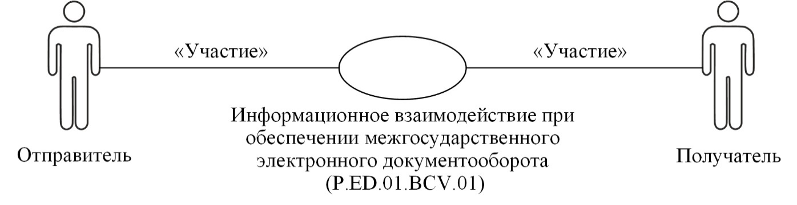

Рис. 1. Структура информационного взаимодействия между органами государственной власти государств-членов либо уполномоченными ими организациями и Комиссией
8. Информационное взаимодействие между органами государственной власти государств-членов либо уполномоченными ими организациями и Комиссией реализуется в рамках общего процесса. Структура общего процесса определена в Правилах информационного взаимодействия.
9. Информационное взаимодействие определяет порядок выполнения транзакций общего процесса, каждая из которых представляет собой обмен сообщениями в целях синхронизации состояний информационного объекта общего процесса между участниками общего процесса. Для каждого информационного взаимодействия определены взаимосвязи между операциями и соответствующими таким операциям транзакциями общего процесса.
10. При выполнении транзакции общего процесса инициатор в рамках осуществляемой им операции (инициирующей операции) направляет респонденту сообщение-запрос, в ответ на которое респондент в рамках осуществляемой им операции (принимающей операции) может направить или не направить сообщение-ответ в зависимости от шаблона транзакции общего процесса. Структура данных в составе сообщения должна соответствовать Описанию форматов и структур электронных документов и сведений, используемых для реализации средствами интегрированной информационной системы Евразийского экономического союза общего процесса, утвержденному Решением Коллегии Евразийской экономической комиссии от 13 июля 2022 г. № 103 (далее – Описание форматов и структур электронных документов и сведений).
11. Транзакции общего процесса выполняются в соответствии с заданными параметрами транзакций общего процесса, как это определено настоящим Регламентом.
12. В целях выполнения процедур маршрутизации сообщений в условиях, когда одну роль могут исполнять несколько участников общего процесса, при формировании логического адреса участника общего процесса дополнительно указывается идентификатор органа государственной власти государства-члена либо уполномоченной им организации в соответствии с пунктом 52 Правил электронного обмена данными в интегрированной информационной системе внешней и взаимной торговли, утвержденных Решением Коллегии Комиссии от 27 января 2015 г. № 5.
Идентификатор органа государственной власти государства-члена либо уполномоченной им организации указывается в соответствии с реестром справочной информации об участниках служебной переписки, указанным в разделе VII Правил информационного взаимодействия.
V. Информационное взаимодействие в рамках групп процедур
1. Информационное взаимодействие при обеспечении межгосударственного электронного документооборота
13. Схема выполнения транзакций общего процесса при обеспечении межгосударственного электронного документооборота представлена на рисунке 2. Для каждой процедуры общего процесса в таблице 2 приведена связь между операциями, промежуточными и результирующими состояниями информационных объектов общего процесса и транзакциями общего процесса.

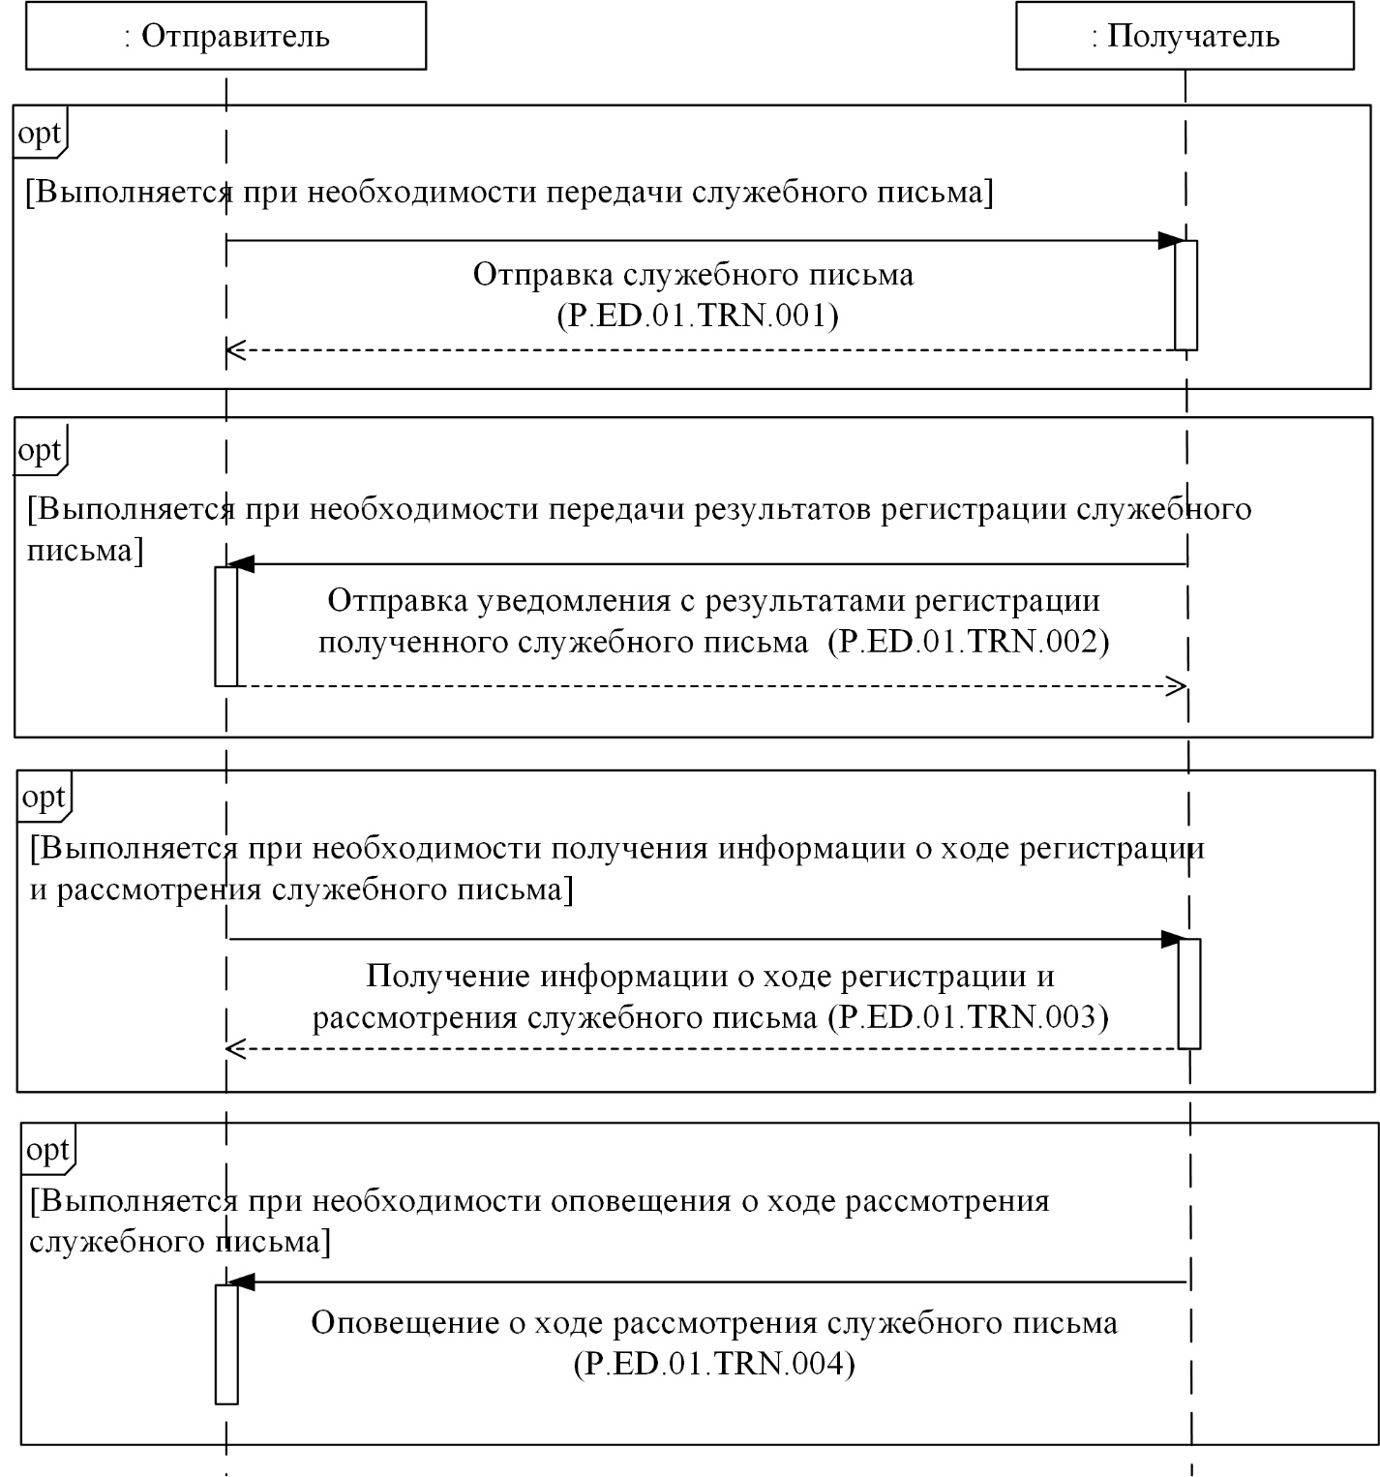

Рис. 2. Схема выполнения транзакций общего процесса при обеспечении межгосударственного электронного документооборота
Таблица 2
Перечень транзакций общего процесса при обеспечении межгосударственного электронного документооборота
№ п/п | Операция, выполняемая инициатором | Промежуточное состояние информационного объекта общего процесса | Операция, выполняемая респондентом | Результирующее состояние информационного объекта общего процесса | Транзакция общего процесса
1 | 2 | 3 | 4 | 5 | 6
1 | Отправка служебного письма (P.ED.01.PRC.001)
1.1 | Отправка служебного письма (P.ED.01.OPR.001).  Получение уведомления о результатах обработки служебного письма (P.ED.01.OPR.003) | служебное письмо (P.ED.01.BEN.001): получено | прием и обработка служебного письма (P.ED.01.OPR.002) | служебное письмо (P.ED.01.BEN.001): ожидает регистрации | отправка служебного письма (P.ED.01.TRN.001)
2 | Отправка уведомления с результатами регистрации полученного служебного письма (P.ED.01.PRC.002)
2.1 | Передача уведомления о результатах регистрации служебного письма (P.ED.01.OPR.004).  Получение уведомления об обработке результатов регистрации служебного письма (P.ED.01.OPR.006) | информация о ходе регистрации и рассмотрения служебного письма (P.ED.01.BEN.002): представлена | прием и обработка уведомления о результатах регистрации служебного письма (P.ED.01.OPR.005) | информация о ходе регистрации и рассмотрения служебного письма (P.ED.01.BEN.002): обработана | отправка уведомления с результатами регистрации полученного служебного письма (P.ED.01.TRN.002)
3 | Получение информации о ходе регистрации и рассмотрения служебного письма (P.ED.01.PRC.003)
3.1 | Запрос информации о ходе регистрации и рассмотрения служебного письма (P.ED.01.OPR.007).  Прием и обработка информации о ходе регистрации и рассмотрения служебного письма (P.ED.01.OPR.009) | информация о ходе регистрации и рассмотрения служебного письма (P.ED.01.BEN.002): запрошена | обработка запроса и представление информации о ходе регистрации и рассмотрения служебного письма (P.ED.01.OPR.008) | информация о ходе регистрации и рассмотрения служебного письма (P.ED.01.BEN.002): отсутствует.  информация о ходе регистрации и рассмотрения служебного письма (P.ED.01.BEN.002): представлена | получение информации о ходе регистрации и рассмотрения служебного письма (P.ED.01.TRN.003)
4 | Оповещение о ходе рассмотрения служебного письма (P.ED.01.PRC.004)
4.1 | Направление оповещения о ходе рассмотрения служебного письма (P.ED.01.OPR.010) | – | прием и обработка информации о ходе регистрации и рассмотрения служебного письма (P.ED.01.OPR.011) | информация о ходе регистрации и рассмотрения служебного письма (P.ED.01.BEN.002): представлена | оповещение о ходе рассмотрения служебного письма (P.ED.01.TRN.004)
VI. Описание сообщений общего процесса
14. Перечень сообщений общего процесса, передаваемых в рамках информационного взаимодействия при реализации общего процесса, приведен в таблице 3. Структура данных в составе сообщения должна соответствовать Описанию форматов и структур электронных документов и сведений. Ссылка на соответствующую структуру в Описании форматов и структур электронных документов и сведений устанавливается по значению графы 3 таблицы 3.
Таблица 3
Перечень сообщений общего процесса
Кодовое обозначение | Наименование | Структура электронного документа (сведений)
1 | 2 | 3
P.ED.01.MSG.001 | служебное письмо | служебное письмо  (R.OS.ED.01.001)
P.ED.01.MSG.002 | уведомление о результатах обработки | уведомление о результате обработки (R.006)
P.ED.01.MSG.003 | результаты регистрации служебного письма | информация о ходе регистрации и рассмотрения служебного письма (R.OS.ED.01.003)
P.ED.01.MSG.004 | запрос информации о ходе регистрации и рассмотрения служебного письма | идентификационные сведения служебного письма (R.OS.ED.01.002)
P.ED.01.MSG.005 | информация о ходе регистрации и рассмотрения служебного письма | информация о ходе регистрации и рассмотрения служебного письма (R.OS.ED.01.003)
VII. Описание транзакций общего процесса
1. Транзакция общего процесса "Отправка служебного письма" (P.ED.01.TRN.001)
15. Транзакция общего процесса "Отправка служебного письма" (P.ED.01.TRN.001) выполняется для передачи респонденту соответствующих сведений. Схема выполнения указанной транзакции общего процесса представлена на рисунке 3. Параметры транзакции общего процесса приведены в таблице 4.

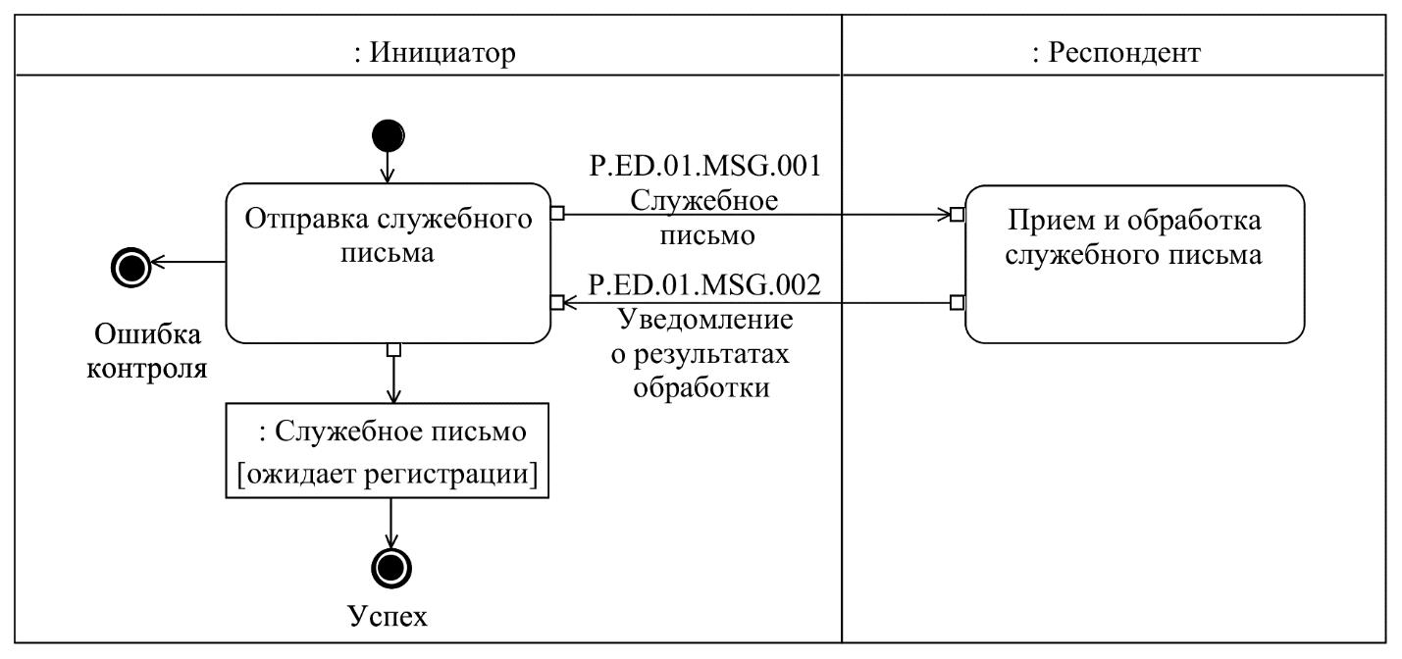

Рис. 3. Схема выполнения транзакции общего процесса "Отправка служебного письма" (P.ED.01.TRN.001)
Таблица 4
Описание транзакции общего процесса "Отправка служебного письма" (P.ED.01.TRN.001)
№ п/п | Обязательный элемент | Описание
1 | 2 | 3
1 | Кодовое обозначение | P.ED.01.TRN.001
2 | Наименование транзакции общего процесса | отправка служебного письма
3 | Шаблон транзакции общего процесса | запрос/ответ
4 | Инициирующая роль | инициатор
5 | Инициирующая операция | отправка служебного письма
6 | Реагирующая роль | респондент
7 | Принимающая операция | прием и обработка служебного письма
8 | Результат выполнения транзакции общего процесса | служебное письмо (P.ED.01.BEN.001): ожидает регистрации
9 | Параметры транзакции общего процесса:
 | время для подтверждения получения | –
 | время подтверждения принятия в обработку | 1 ч
 | время ожидания ответа | 4 ч
 | признак авторизации | да
 | количество повторов | 3
10 | Сообщения транзакции общего процесса:
 | инициирующее сообщение | служебное письмо (P.ED.01.MSG.001)
 | ответное сообщение | уведомление о результатах обработки (P.ED.01.MSG.002)
11 | Параметры сообщений транзакции общего процесса:
 | признак ЭЦП | да – для P.ED.01.MSG.001 (за исключением случаев, когда отсутствие ЭЦП при осуществлении информационного взаимодействия в рамках настоящего общего процесса предусмотрено соответствующим решением Коллегии Комиссии);  нет – для P.ED.01.MSG.002
 | передача электронного документа с некорректной ЭЦП | нет
2. Транзакция общего процесса "Отправка уведомления с результатами регистрации полученного служебного письма" (P.ED.01.TRN.002)
16. Транзакция общего процесса "Отправка уведомления с результатами регистрации полученного служебного письма" (P.ED.01.TRN.002) выполняется для направления соответствующих сведений респонденту. Схема выполнения указанной транзакции общего процесса представлена на рисунке 4. Параметры транзакции общего процесса приведены в таблице 5.

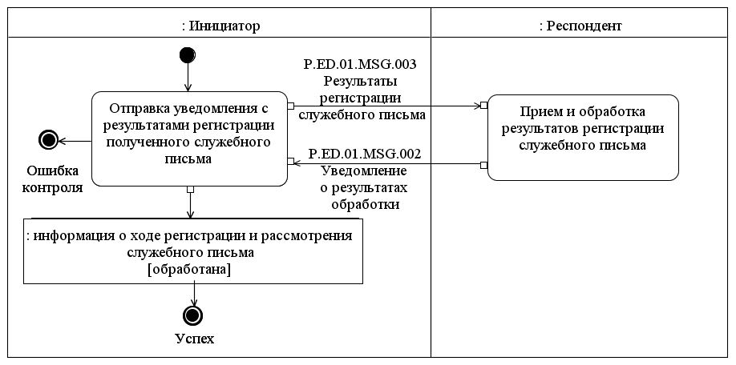

Рис. 4. Схема выполнения транзакции общего процесса "Отправка уведомления с результатами регистрации полученного служебного письма" (P.ED.01.TRN.002)
Таблица 5
Описание транзакции общего процесса "Отправка уведомления с результатами регистрации полученного служебного письма" (P.ED.01.TRN.002)
№ п/п | Обязательный элемент | Описание
1 | 2 | 3
1 | Кодовое обозначение | P.ED.01.TRN.002
2 | Наименование транзакции общего процесса | отправка уведомления с результатами регистрации полученного служебного письма
3 | Шаблон транзакции общего процесса | запрос/ответ
4 | Инициирующая роль | инициатор
5 | Инициирующая операция | отправка уведомления с результатами регистрации полученного служебного письма
6 | Реагирующая роль | респондент
7 | Принимающая операция | прием и обработка результатов регистрации служебного письма
8 | Результат выполнения транзакции общего процесса | информация о ходе регистрации и рассмотрения служебного письма (P.ED.01.BEN.002): обработана
9 | Параметры транзакции общего процесса:
 | время для подтверждения получения | –
 | время подтверждения принятия в обработку | 1 ч
 | время ожидания ответа | 4 ч
 | признак авторизации | да
 | количество повторов | 3
10 | Сообщения транзакции общего процесса:
 | инициирующее сообщение | результаты регистрации служебного письма (P.ED.01.MSG.003)
 | ответное сообщение | уведомление о результатах обработки (P.ED.01.MSG.002)
11 | Параметры сообщений транзакции общего процесса:
 | признак ЭЦП | нет
 | передача электронного документа с некорректной ЭЦП | нет
3. Транзакция общего процесса "Получение информации о ходе регистрации и рассмотрения служебного письма" (P.ED.01.TRN.003)
17. Транзакция общего процесса "Получение информации о ходе регистрации и рассмотрения служебного письма" (P.ED.01.TRN.003) выполняется для получения соответствующей информации инициатором. Схема выполнения указанной транзакции общего процесса представлена на рисунке 5. Параметры транзакции общего процесса приведены в таблице 6.

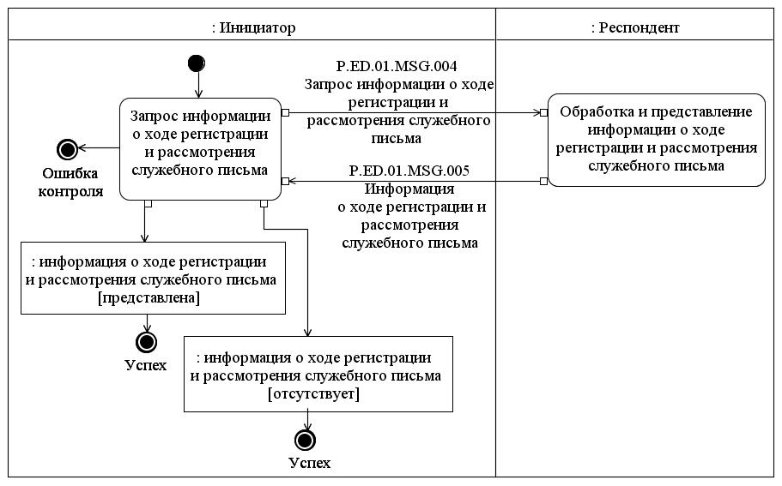

Рис. 5. Схема выполнения транзакции общего процесса "Получение информации о ходе регистрации и рассмотрения служебного письма" (P.ED.01.TRN.003)
Таблица 6
Описание транзакции общего процесса "Получение информации о ходе регистрации и рассмотрения служебного письма" (P.ED.01.TRN.003)
№ п/п | Обязательный элемент | Описание
1 | 2 | 3
1 | Кодовое обозначение | P.ED.01.TRN.003
2 | Наименование транзакции общего процесса | получение информации о ходе регистрации и рассмотрения служебного письма
3 | Шаблон транзакции общего процесса | взаимные обязательства
4 | Инициирующая роль | инициатор
5 | Инициирующая операция | запрос информации о ходе регистрации и рассмотрения служебного письма
6 | Реагирующая роль | респондент
7 | Принимающая операция | обработка и представление информации о ходе регистрации и рассмотрения служебного письма
8 | Результат выполнения транзакции общего процесса | информация о ходе регистрации и рассмотрения служебного письма (P.ED.01.BEN.002): отсутствует  информация о ходе регистрации и рассмотрения служебного письма (P.ED.01.BEN.002): представлена
9 | Параметры транзакции общего процесса:
 | время для подтверждения получения | 20 мин
 | время подтверждения принятия в обработку | 1 ч
 | время ожидания ответа | 4 ч
 | признак авторизации | да
 | количество повторов | 3
10 | Сообщения транзакции общего процесса:
 | инициирующее сообщение | запрос информации о ходе регистрации и рассмотрения служебного письма (P.ED.01.MSG.004)
 | ответное сообщение | информация о ходе регистрации и рассмотрения служебного письма (P.ED.01.MSG.005)
11 | Параметры сообщений транзакции общего процесса:
 | признак ЭЦП | нет
 | передача электронного документа с некорректной ЭЦП | нет
4. Транзакция общего процесса "Оповещение о ходе рассмотрения служебного письма" (P.ED.01.TRN.004)
18. Транзакция общего процесса "Оповещение о ходе рассмотрения служебного письма" (P.ED.01.TRN.004) выполняется для направления респонденту соответствующих сведений. Схема выполнения указанной транзакции общего процесса представлена на рисунке 6. Параметры транзакции общего процесса приведены в таблице 7.

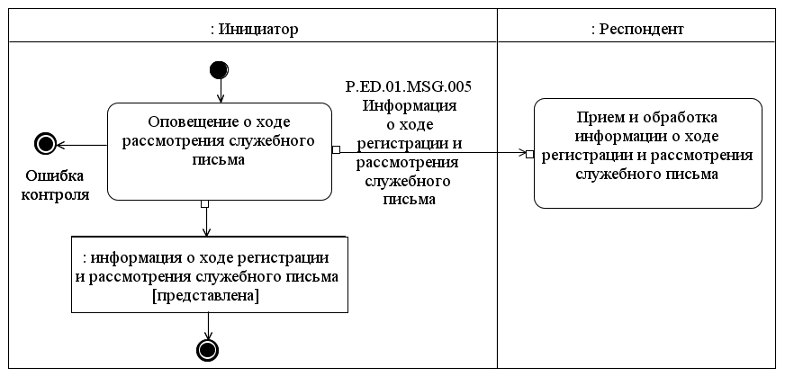

Рис. 6. Схема выполнения транзакции общего процесса "Оповещение о ходе рассмотрения служебного письма" (P.ED.01.TRN.004)
Таблица 7
Описание транзакции общего процесса "Оповещение о ходе рассмотрения служебного письма" (P.ED.01.TRN.004)
№ п/п | Обязательный элемент | Описание
1 | 2 | 3
1 | Кодовое обозначение | P.ED.01.TRN.004
2 | Наименование транзакции общего процесса | оповещение о ходе рассмотрения служебного письма
3 | Шаблон транзакции общего процесса | оповещение
4 | Инициирующая роль | инициатор
5 | Инициирующая операция | оповещение о ходе рассмотрения служебного письма
6 | Реагирующая роль | респондент
7 | Принимающая операция | прием и обработка информации о ходе регистрации и рассмотрения служебного письма
8 | Результат выполнения транзакции общего процесса | информация о ходе регистрации и рассмотрения служебного письма (P.ED.01.BEN.002): представлена
9 | Параметры транзакции общего процесса:
 | время для подтверждения получения | 20 мин
 | время подтверждения принятия в обработку | –
 | время ожидания ответа | –
 | признак авторизации | да
 | количество повторов | 3
10 | Сообщения транзакции общего процесса:
 | инициирующее сообщение | информация о ходе регистрации и рассмотрения служебного письма (P.ED.01.MSG.005)
 | ответное сообщение | нет
11 | Параметры сообщений транзакции общего процесса:
 | признак ЭЦП | нет
 | передача электронного документа с некорректной ЭЦП | нет
VIII. Порядок действий в нештатных ситуациях
19. При информационном взаимодействии в рамках общего процесса вероятны нештатные ситуации, когда обработка данных не может быть произведена в обычном режиме. Нештатные ситуации возникают при технических сбоях, истечении времени ожидания и в иных случаях. Для получения участником общего процесса комментариев о причинах возникновения нештатной ситуации и рекомендаций по ее разрешению предусмотрена возможность направления соответствующего запроса в службу поддержки интегрированной информационной системы Евразийского экономического союза. Общие рекомендации по разрешению нештатной ситуации приведены в таблице 8.
20. Орган государственной власти государства-члена либо уполномоченная им организация проводит проверку сообщения, в связи с которым получено уведомление об ошибке, на соответствие Описанию форматов и структур электронных документов и сведений и требованиям к контролю сообщений, указанным в разделе IX настоящего Регламента. В случае если выявлено несоответствие указанным требованиям, уполномоченный орган государства-члена принимает все необходимые меры для устранения выявленной ошибки. В случае если несоответствий не выявлено, уполномоченный орган государства-члена направляет сообщение с описанием этой нештатной ситуации в службу поддержки интегрированной информационной системы Евразийского экономического союза.
Таблица 8
Действия в нештатных ситуациях
Код нештатной ситуации | Описание нештатной ситуации | Причины нештатной ситуации | Описание действий  при возникновении нештатной ситуации
1 | 2 | 3 | 4
P.EXC.002 | инициатор двусторонней транзакции общего процесса не получил сообщение-ответ после истечения согласованного количества повторов | технические сбои в транспортной системе или системная ошибка программного обеспечения | необходимо направить запрос в службу технической поддержки национального сегмента, в котором было сформировано сообщение
P.EXC.004 | инициатор транзакции общего процесса получил уведомление об ошибке | не синхронизированы справочники и классификаторы или не обновлены XML-схемы электронных документов (сведений) | инициатору транзакции общего процесса необходимо синхронизировать используемые справочники и классификаторы или обновить XML-схемы электронных документов (сведений).  Если справочники и классификаторы синхронизированы, XML-схемы электронных документов (сведений) обновлены, необходимо направить запрос в службу поддержки принимающего участника
IX. Требования к заполнению электронных документов и сведений
21. Требования к заполнению реквизитов электронных документов (сведений) "Служебное письмо" (R.OS.ED.01.001), передаваемых в сообщении "Служебное письмо" (P.ED.01.MSG.001), приведены в таблице 9.
Таблица 9
Требования к заполнению реквизитов электронных документов (сведений) "Служебное письмо" (R.OS.ED.01.001), передаваемых в сообщении "Служебное письмо" (P.ED.01.MSG.001)
Код требования | Формулировка требования
1 | в составе реквизита "Текст письма" (oscdo:OfficialLetterContentDetails) только один из реквизитов "Текст письма в произвольной форме" (ossdo:OfficialLetterContentText), "XML-документ" (ccdo:AnyDetails) или "Файл в бинарном формате" (ossdo:DocBinaryText) должен быть заполнен
2 | если в составе реквизита "Текст письма" (oscdo:OfficialLetterContentDetails) заполнен реквизит "Файл в бинарном формате" (ossdo:DocBinaryText), то его атрибут "код формата данных" (атрибут mediaTypeCode) должен принимать одно из следующих значений из перечня типов файлов, указанного в разделе VII Правил информационного взаимодействия: "application/pdf", "application/msword", "application/vnd.openxmlformats-officedocument.wordprocessingml.document" или "application/rtf"
3 | в составе сложного реквизита "Подписант" (oscdo:OfficialLetterSignerDetails) должны быть заполнены:  а) реквизит "Фамилия, имя, отчество одной строкой" (ossdo:FullName);  или  б) оба реквизита "Фамилия" (csdo:LastName) и "Имя" (csdo:FirstName)
4 | реквизит "Наименование должности" (csdo:PositionName) в составе сложного реквизита "Подписант" (oscdo:OfficialLetterSignerDetails) должен быть заполнен
5 | если заполнен реквизит "Адресат" (oscdo:OfficialLetterReceiverDetails), то в его составе должны быть заполнены:  а) реквизит "Фамилия, имя, отчество одной строкой" (ossdo:FullName);  или  б) оба реквизита "Фамилия" (csdo:LastName) и "Имя" (csdo:FirstName)
6 | если заполнен реквизит "Адресат" (oscdo:OfficialLetterReceiverDetails), то в его составе значение реквизита "Код получателя" (ossdo:AuthorityReceiverCode) должно содержаться в списке значений реквизита "Код получателя" (ossdo:AuthorityReceiverCode) в составе сложного реквизита "Идентификационные сведения служебного письма" (oscdo:OfficialLetterIdentificationDetails)
7 | если реквизит "Код отметки о срочности исполнения" (ossdo:OfficialLetterMarkCode) имеет значение "03 – другое", то реквизит "Наименование отметки о срочности исполнения" (ossdo:OfficialLetterMarkName) должен быть заполнен
8 | если реквизит "Код отметки о конфиденциальности служебного письма" (ossdo:OfficialLetterAccessRestrictionCode) имеет значение "04 – другое", то реквизит "Наименование отметки о конфиденциальности служебного письма" (ossdo:OfficialLetterAccessRestrictionName) должен быть заполнен
9 | если значение атрибута "код формата данных" (атрибут mediaTypeCode) в составе сложного реквизита "Файл в бинарном формате" (ossdo:DocBinaryText) в составе сложного реквизита "Приложение" (oscdo:OfficialLetterAnnexDetails) содержит значение, равное "application/pdf", "image/tiff" или "image/jpeg", то реквизит "Количество листов" (csdo:PageQuantity) в составе реквизита "Приложение" (oscdo:OfficialLetterAnnexDetails) должен быть заполнен
10 | если реквизит "Файл в бинарном формате" (ossdo:DocBinaryText) в составе сложного реквизита "Текст письма" (oscdo:OfficialLetterContentDetails) заполнен, то должен быть заполнен реквизит "Количество листов" (csdo:PageQuantity) в составе реквизита "Информация о служебном письме" (oscdo:OfficialLetterDetails)
11 | значение реквизита "Код отправителя" (ossdo:AuthoritySenderCode) должно содержаться в реестре справочной информации об участниках служебной переписки, указанном в разделе VII Правил информационного взаимодействия
12 | значение реквизита "Код получателя" (ossdo:AuthorityReceiverCode) в составе любых сложных реквизитов должно содержаться в реестре справочной информации об участниках служебной переписки, указанном в разделе VII Правил информационного взаимодействия
13 | реквизит "Идентификатор исходного электронного документа (сведений)" (csdo:EDocRefId) не заполняется
14 | если заполнен реквизит "Контактный реквизит" (ccdo:CommunicationDetails), то в его составе реквизит "Код вида связи" (csdo:CommunicationChannelCode) должен соответствовать коду из перечня видов средств (каналов) связи, указанного в разделе VII Правил информационного взаимодействия
15 | если реквизит "Код вида связи" (csdo:CommunicationChannelCode) соответствует значению "ZZ – иной вид связи", то в составе этого же реквизита "Контактный реквизит" (ccdo:CommunicationDetails) должен быть заполнен реквизит "Наименование вида связи" (csdo:CommunicationChannelName)
16 | если заполнен атрибут "код формата данных" (атрибут mediaTypeCode) в составе реквизита "Файл в бинарном формате" (ossdo:DocBinaryText) в составе реквизита "Приложение" (oscdo:OfficialLetterAnnexDetails), то он должен соответствовать коду из перечня типов файлов, указанного в разделе VII Правил информационного взаимодействия:  application/msword – текстовый документ Microsoft Word в формате *.doc;  application/pdf – текстовый документ в формате *.pdf;  application/rar – файловый архив в формате *.rar;  application/rtf – текстовый документ в формате *.rtf;  application/vnd.ms-excel – рабочая книга Microsoft Excel в формате *.xls;  application/vnd.ms-powerpoint – презентация Microsoft PowerPoint в формате *.ppt;  application/vnd.openxmlformats-officedocument.presentationml.presentation – презентация Microsoft PowerPoint в формате *.pptx;  application/vnd.openxmlformats-officedocument.spreadsheetml.sheet – рабочая книга Microsoft Excel в формате *.xlsx;  application/vnd.openxmlformats-officedocument.wordprocessingml.document – текстовый документ Microsoft Word в формате *.docx;  application/zip – файловый архив в формате *.zip;  image/jpeg – графическое изображение в формате *.jpeg;  image/tiff – графическое изображение в формате *.tiff
17 | если заполнен реквизит "Код отметки о срочности исполнения" (ossdo:OfficialLetterMarkCode), то он должен соответствовать коду из перечня отметок о срочности исполнения служебного письма, указанного в разделе VII Правил информационного взаимодействия:  01 – срочно;  02 – оперативно;  03 – другое
18 | если заполнен реквизит "Код отметки о конфиденциальности служебного письма" (ossdo:OfficialLetterAccessRestrictionCode), то он должен соответствовать коду из перечня отметок о конфиденциальности служебного письма, указанного в разделе VII Правил информационного взаимодействия:  01 – для служебного пользования;  02 – конфиденциально;  03 – коммерческая тайна;  04 – другое
19 | если заполнен реквизит "Связанное служебное письмо" (oscdo:ReferenceOfficialLetterDetails), то в его составе должен быть заполнен только один из двух реквизитов "Код типа связи служебных писем" (ossdo:ReferenceOfficialLetterKindCode) либо "Наименование типа связи служебных писем" (ossdo:ReferenceOfficialLetterKindName)
20 | если заполнен реквизит "Код типа связи служебных писем" (ossdo:ReferenceOfficialLetterKindCode), то он должен содержать одно из следующих значений:  01 – в ответ на;  02 – во исполнение;  03 – на основании;  04 – взамен ранее направленного;  05 – в дополнение к ранее направленному;  06 – отзывает ранее направленный;  07 – связан с
22. Требования к заполнению реквизитов электронных документов (сведений) "Уведомление о результате обработки" (R.006), передаваемых в сообщении "Уведомление о результатах обработки" (P.ED.01.MSG.002), приведены в таблице 10.
Таблица 10
Требования к заполнению реквизитов электронных документов (сведений) "Уведомление о результате обработки" (R.006), передаваемых в сообщении "Уведомление о результатах обработки" (P.ED.01.MSG.002)
Код требования | Формулировка требования
1 | реквизит "Идентификатор исходного электронного документа (сведений)" (csdo:EDocRefId) должен быть заполнен и содержать значение реквизита "Идентификатор электронного документа (сведений)" (csdo:EdocId), указанное в электронном документе (сведениях), в ответ на который формируется данное сообщение
2 | реквизит "Код результата обработки" (csdo:ProcessingResultV2Code) должен соответствовать значению "6 – сведения обработаны"  или "7 – сведения не могут быть обработаны"
3 | если реквизит "Код результата обработки" (csdo:ProcessingResultV2Code) соответствует значению "7 – сведения не могут быть обработаны", то реквизит "Описание" (csdo:DescriptionText) должен быть заполнен (указывается причина невозможности обработки сведений)
23. Требования к заполнению реквизитов электронных документов (сведений) "Информация о ходе регистрации и рассмотрения служебного письма" (R.OS.ED.01.003), передаваемых в сообщении "Результаты регистрации служебного письма" (P.ED.01.MSG.003), приведены в таблице 11.
Таблица 11
Требования к заполнению реквизитов электронных документов (сведений) "Информация о ходе регистрации и рассмотрения служебного письма" (R.OS.ED.01.003), передаваемых в сообщении "Результаты регистрации служебного письма" (P.ED.01.MSG.003)
Код требования | Формулировка требования
1 | должен быть заполнен 1 реквизит "Код получателя" (ossdo:AuthorityReceiverCode)
2 | реквизит "Код статуса регистрации и рассмотрения" (ossdo:OfficialLetterStatusCode) может содержать только следующие значения из перечня статусов регистрации и рассмотрения служебного письма, указанного в разделе VII Правил информационного взаимодействия:  02 – отказ в регистрации;  03 – зарегистрировано;  06 – ожидает регистрации, ожидается досылка оригинала на бумажном носителе;  07 – зарегистрировано, ожидается досылка оригинала на бумажном носителе;  08 – зарегистрировано, получен оригинал на бумажном носителе
3 | если реквизит "Код статуса регистрации и рассмотрения" (ossdo:OfficialLetterStatusCode) имеет значение "02 – отказ в регистрации", то реквизит "Код причины отказа" (ossdo:OfficialLetterRefusalReasonCode) должен быть заполнен
4 | если реквизит "Код причины отказа" (ossdo:OfficialLetterRefusalReasonCode) имеет значение "07 – иная причина отказа", то реквизит "Наименование причины отказа" (ossdo:OfficialLetterRefusalReasonName) должен быть заполнен
5 | если реквизит "Код статуса регистрации и рассмотрения" (ossdo:OfficialLetterStatusCode) имеет одно из значений "03 – зарегистрировано", "07 – зарегистрировано, ожидается досылка оригинала на бумажном носителе" или "08 – зарегистрировано, получен оригинал на бумажном носителе", то реквизит "Отметка о поступлении" (oscdo:OfficialLetterEntryMarkDetails) должен быть заполнен
6 | значение реквизита "Код отправителя" (ossdo:AuthoritySenderCode) должно содержаться в реестре справочной информации об участниках служебной переписки, указанном в разделе VII Правил информационного взаимодействия
7 | значение реквизита "Код получателя" (ossdo:AuthorityReceiverCode) должно содержаться в реестре справочной информации об участниках служебной переписки, указанном в разделе VII Правил информационного взаимодействия
8 | реквизит "Идентификатор исходного электронного документа (сведений)" (csdo:EDocRefId) должен быть заполнен и содержать значение реквизита "Идентификатор электронного документа (сведений)" (csdo:EdocId), указанное в электронном документе (сведениях), переданного в сообщении P.ED.01.MSG.001 в рамках транзакции P.ED.01.TRN.001 по данному служебному письму
9 | если заполнен реквизит "Код причины отказа" (ossdo:OfficialLetterRefusalReasonCode), то он должен соответствовать коду из перечня причин отказа в регистрации служебного письма, указанного в разделе VII Правил информационного взаимодействия:  01 – служебное письмо направлено повторно и (или) было ранее зарегистрировано получателем;  02 – служебное письмо не содержит подписи уполномоченного лица;  03 – служебное письмо не адресовано получателю;  04 – служебное письмо содержит конфиденциальные сведения, обмен которыми в электронном виде не предусмотрен;  05 – служебное письмо поступило с повреждениями (нечитаемые файлы, несоответствие указанного количества страниц фактическому количеству страниц в основном документе и иные виды повреждений);  06 – ошибка обработки сведений об электронной цифровой подписи (электронной подписи);  07 – иная причина отказа
10 | реквизиты "Исполнитель" (oscdo:OfficialLetterExecutorDetails) и "Служебное письмо направленное в ответ" (oscdo:ResponseOfficialLetterDetails) не заполняется
24. Требования к заполнению реквизитов электронных документов (сведений) "Идентификационные сведения служебного письма" (R.OS.ED.01.002), передаваемых в сообщении "Запрос информации о ходе регистрации и рассмотрения служебного письма" (P.ED.01.MSG.004), приведены в таблице 12.
Таблица 12
Требования к заполнению реквизитов электронных документов (сведений) "Идентификационные сведения служебного письма" (R.OS.ED.01.002), передаваемых в сообщении "Запрос информации о ходе регистрации и рассмотрения служебного письма" (P.ED.01.MSG.004)
Код требования |  | Формулировка требования
1 |  | должен быть заполнен 1 реквизит "Код получателя" (ossdo:AuthorityReceiverCode)
2 |  | значение реквизита "Код получателя" (ossdo:AuthorityReceiverCode) должно содержаться в реестре справочной информации об участниках служебной переписки, указанном в разделе VII Правил информационного взаимодействия
3 | реквизит "Идентификатор исходного электронного документа (сведений)" (csdo:EDocRefId) должен быть заполнен и содержать значение реквизита "Идентификатор электронного документа (сведений)" (csdo:EdocId), указанное в электронном документе (сведениях), переданного в сообщении P.ED.01.MSG.001 в рамках транзакции P.ED.01.TRN.001 по данному служебному письму
4 | значение реквизита "Код отправителя" (ossdo:AuthoritySenderCode) должно содержаться в реестре справочной информации об участниках служебной переписки, указанном в разделе VII Правил информационного взаимодействия
25. Требования к заполнению реквизитов электронных документов (сведений) "Информация о ходе регистрации и рассмотрения служебного письма" (R.OS.ED.01.003), передаваемых в сообщении "Информация о ходе регистрации и рассмотрения служебного письма" (P.ED.01.MSG.005), приведены в таблице 13.
Таблица 13
Требования к заполнению реквизитов электронных документов (сведений) "Информация о ходе регистрации и рассмотрения служебного письма" (R.OS.ED.01.003), передаваемых в сообщении "Информация о ходе регистрации и рассмотрения служебного письма" (P.ED.01.MSG.005)
Код требования | Формулировка требования
1 | должен быть заполнен 1 реквизит "Код получателя" (ossdo:AuthorityReceiverCode)
2 | если реквизит "Код статуса регистрации и рассмотрения" (ossdo:OfficialLetterStatusCode) имеет значение "02 – отказ в регистрации", то реквизит "Код причины отказа" (ossdo:OfficialLetterRefusalReasonCode) должен быть заполнен
3 | если реквизит "Код причины отказа" (ossdo:OfficialLetterRefusalReasonCode) имеет значение "07 – иная причина отказа", то реквизит "Наименование причины отказа" (ossdo:OfficialLetterRefusalReasonName) должен быть заполнен
4 | если реквизит "Код статуса регистрации и рассмотрения" (ossdo:OfficialLetterStatusCode) имеет одно из значений "03 – зарегистрировано", "04 – на рассмотрении", "05 – рассмотрено", "07 – зарегистрировано, ожидается досылка оригинала на бумажном носителе" или "08 – зарегистрировано, получен оригинал на бумажном носителе", то реквизит "Отметка о поступлении" (oscdo:OfficialLetterEntryMarkDetails) должен быть заполнен
5 | если реквизит "Код статуса регистрации и рассмотрения" (ossdo:OfficialLetterStatusCode) имеет значение "04 – на рассмотрении" или "05 – рассмотрено", то реквизит "Исполнитель" (oscdo:OfficialLetterExecutorDetails) должен быть заполнен
6 | если заполнен реквизит "Исполнитель" (oscdo:OfficialLetterExecutorDetails), то в его составе должны быть заполнены:  а) реквизит "Фамилия, имя, отчество одной строкой" (ossdo:FullName);  или  б) оба реквизита "Фамилия" (csdo:LastName) и "Имя" (csdo:FirstName)
7 | если реквизит "Исполнитель" (oscdo:OfficialLetterExecutorDetails) заполнен, то реквизит "Наименование подразделения" (ossdo:DepartmentName) должен быть заполнен
8 | если реквизит "Исполнитель" (oscdo:OfficialLetterExecutorDetails) заполнен, то реквизит "Наименование должности" (csdo:PositionName) должен быть заполнен
9 | если реквизит "Исполнитель" (oscdo:OfficialLetterExecutorDetails) заполнен, то реквизит "Контактный реквизит" (ccdo:CommunicationDetails) должен содержать хотя бы одно значение, у которого реквизит "Код вида связи" (csdo:CommunicationChannelCode) принимает значение "TE – телефон"
10 | значение реквизита "Код отправителя" (ossdo:AuthoritySenderCode) должно содержаться в реестре справочной информации об участниках служебной переписки, указанном в разделе VII Правил информационного взаимодействия
11 | значение реквизита "Код получателя" (ossdo:AuthorityReceiverCode) должно содержаться в реестре справочной информации об участниках служебной переписки, указанном в разделе VII Правил информационного взаимодействия
12 | реквизит "Идентификатор исходного электронного документа (сведений)" (csdo:EDocRefId) должен быть заполнен и содержать значение реквизита "Идентификатор электронного документа (сведений)" (csdo:EdocId), указанное в электронном документе (сведениях):  а) в ответ на который формируется данное сообщение – для транзакции P.ED.01.TRN.003;  б) переданного в сообщении P.ED.01.MSG.001 в рамках транзакции P.ED.01.TRN.001 по данному служебному письму – для транзакции P.ED.01.TRN.004
13 | если заполнен реквизит "Код причины отказа" (ossdo:OfficialLetterRefusalReasonCode), то он должен соответствовать коду из перечня причин отказа в регистрации служебного письма, указанного в разделе VII Правил информационного взаимодействия:  01 – служебное письмо направлено повторно и (или) было ранее зарегистрировано получателем;  02 – служебное письмо не содержит подписи уполномоченного лица;  03 – служебное письмо не адресовано получателю;  04 – служебное письмо содержит конфиденциальные сведения, обмен которыми в электронном виде не предусмотрен;  05 – служебное письмо поступило с повреждениями (нечитаемые файлы, несоответствие указанного количества страниц фактическому количеству страниц в основном документе и иные виды повреждений);  06 – ошибка обработки сведений об электронной цифровой подписи (электронной подписи);  07 – иная причина отказа
14 | реквизит "Код статуса регистрации и рассмотрения" (ossdo:OfficialLetterStatusCode) должен соответствовать коду из перечня статусов регистрации и рассмотрения служебного письма, указанного в разделе VII Правил информационного взаимодействия:  01 – ожидает регистрации;  02 – отказ в регистрации;  03 – зарегистрировано;  04 – на рассмотрении;  05 – рассмотрено;  06 – ожидает регистрации, ожидается досылка оригинала на бумажном носителе;  07 – зарегистрировано, ожидается досылка оригинала на бумажном носителе;  08 – зарегистрировано, получен оригинал на бумажном носителе;  09 – не найдено
15 | если заполнен реквизит "Контактный реквизит" (ccdo:CommunicationDetails), то в его составе реквизит "Код вида связи" (csdo:CommunicationChannelCode) должен соответствовать коду из перечня видов средств (каналов) связи, указанного в разделе VII Правил информационного взаимодействия
16 | если реквизит "Код вида связи" (csdo:CommunicationChannelCode) соответствует значению "ZZ – иной вид связи", то в составе этого же реквизита "Контактный реквизит" (ccdo:CommunicationDetails) должен быть заполнен реквизит "Наименование вида связи" (csdo:CommunicationChannelName)
".
3. Описание форматов и структур электронных документов и сведений, используемых для реализации средствами интегрированной информационной системы Евразийского экономического союза общего процесса "Обеспечение электронного документооборота между государствами-членами Евразийского экономического союза и Евразийской экономической комиссией (в том числе с использованием сервисов доверенной третьей стороны)", утвержденное указанным Решением, изложить в следующей редакции:
"УТВЕРЖДЕНО
Решением Коллегии
Евразийской экономической комиссии
от 13 июля 2022 г. № 103
(в редакции Решения Коллегии
Евразийской экономической комиссии
от 3 февраля 2026 г. № 14)
описание
форматов и структур электронных документов и сведений, используемых для реализации средствами интегрированной информационной системы Евразийского экономического союза общего процесса "Обеспечение электронного документооборота между государствами-членами Евразийского экономического союза и Евразийской экономической комиссией (в том числе с использованием сервисов доверенной третьей стороны)"
I. Общие положения
1. Настоящее Описание разработано в соответствии со следующими международными договорами и актами, составляющими право Евразийского экономического союза (далее – Союз):

Договор о Евразийском экономическом союзе от 29 мая 2014 года;

Решение Совета Евразийской экономической комиссии от 18 сентября 2014 г. № 73 "О концепции использования при межгосударственном информационном взаимодействии сервисов и имеющих юридическую силу электронных документов";

Решение Коллегии Евразийской экономической комиссии от 6 ноября 2014 г. № 200 "О технологических документах, регламентирующих информационное взаимодействие при реализации средствами интегрированной информационной системы внешней и взаимной торговли общих процессов";

Решение Коллегии Евразийской экономической комиссии от 27 января 2015 г. № 5 "Об утверждении Правил электронного обмена данными в интегрированной информационной системе внешней и взаимной торговли";

Решение Коллегии Евразийской экономической комиссии от 14 апреля 2015 г. № 29 "О перечне общих процессов в рамках Евразийского экономического союза и внесении изменения в Решение Коллегии Евразийской экономической комиссии от 19 августа 2014 г. № 132";

Решение Коллегии Евразийской экономической комиссии от 9 июня 2015 г. № 63 "О Методике анализа, оптимизации, гармонизации и описания общих процессов в рамках Евразийского экономического союза";

Решение Коллегии Евразийской экономической комиссии от 28 сентября 2015 г. № 125 "Об утверждении Положения об обмене электронными документами при трансграничном взаимодействии органов государственной власти государств-членов Евразийского экономического союза между собой и с Евразийской экономической комиссией";

Решение Коллегии Евразийской экономической комиссии от 17 ноября 2015 г. № 155 "О единой системе нормативно-справочной информации Евразийского экономического союза";

Решение Коллегии Евразийской экономической комиссии от 1 ноября 2016 г. № 138 "Об организации пилотного проекта по реализации электронного документооборота между государствами-членами Евразийского экономического союза и Евразийской экономической комиссией";

Решение Коллегии Евразийской экономической комиссии от 19 декабря 2016 г. № 169 "Об утверждении Порядка реализации общих процессов в рамках Евразийского экономического союза".
II. Область применения
2. Настоящее Описание определяет требования к форматам и структурам электронных документов и сведений, используемых при информационном взаимодействии в рамках общего процесса "Обеспечение электронного документооборота между государствами-членами Евразийского экономического союза и Евразийской экономической комиссией (в том числе с использованием сервисов доверенной третьей стороны)" (далее – общий процесс).
3. Настоящее Описание применяется при проектировании, разработке и доработке компонентов информационных систем при реализации процедур общего процесса средствами интегрированной информационной системы Евразийского экономического союза (далее – интегрированная система).
4. Описание форматов и структур электронных документов и сведений приводится в табличной форме с указанием полного реквизитного состава с учетом уровней иерархии вплоть до простых (атомарных) реквизитов.
5. В таблице описывается однозначное соответствие реквизитов электронных документов (сведений) (далее – реквизиты) и элементов модели данных.
6. В таблице формируются следующие поля (графы):
"иерархический номер" – порядковый номер реквизита;
"имя реквизита" – устоявшееся или официальное словесное обозначение реквизита;
"описание реквизита" – текст, поясняющий смысл (семантику) реквизита;
"идентификатор" – идентификатор элемента данных в модели данных, соответствующего реквизиту;
"область значений" – словесное описание возможных значений реквизита;
"мн." – множественность реквизитов: обязательность (опциональность) и количество возможных повторений реквизита.
7. Для указания множественности реквизитов используются следующие обозначения:
1 – реквизит обязателен, повторения не допускаются;
n – реквизит обязателен, должен повторяться n раз (n > 1);
1..* – реквизит обязателен, может повторяться без ограничений;
n..* – реквизит обязателен, должен повторяться не менее n раз (n > 1);
n..m – реквизит обязателен, должен повторяться не менее n раз и не более m раз (n > 1, m > n);
0..1 – реквизит опционален, повторения не допускаются;
0..* – реквизит опционален, может повторяться без ограничений;
0..m – реквизит опционален, может повторяться не более m раз (m > 1).
III. Основные понятия
8. Для целей настоящего Описания используются понятия, которые означают следующее:
"государство-член" – государство, являющееся членом Союза;
"реквизит" – единица данных электронного документа (сведений), которая в определенном контексте считается неразделимой.
Понятия "базисная модель данных", "модель данных", "модель данных предметной области", "предметная область" и "реестр структур электронных документов и сведений" используются в настоящем Описании в значениях, определенных Методикой анализа, оптимизации, гармонизации и описания общих процессов в рамках Евразийского экономического союза, утвержденной Решением Коллегии Евразийской экономической комиссии от 9 июня 2015 г. № 63.
Иные понятия, используемые в настоящем Описании, применяются в значениях, определенных в пункте 4 Правил информационного взаимодействия при реализации средствами интегрированной информационной системы Евразийского экономического союза общего процесса "Обеспечение электронного документооборота между государствами-членами Евразийского экономического союза и Евразийской экономической комиссией (в том числе с использованием сервисов доверенной третьей стороны)", утвержденных Решением Коллегии Евразийской экономической комиссии от 13 июля 2022 г. № 103.
В таблицах 4, 7, 10, 13 настоящего Описания под Регламентом информационного взаимодействия понимается Регламент информационного взаимодействия между участниками электронного документооборота при реализации средствами интегрированной информационной системы Евразийского экономического союза общего процесса "Обеспечение электронного документооборота между государствами-членами Евразийского экономического союза и Евразийской экономической комиссией (в том числе с использованием сервисов доверенной третьей стороны)", утвержденный Решением Коллегии Евразийской экономической комиссии от 13 июля 2022 г. № 103.
IV. Структуры электронных документов и сведений
9. Перечень структур электронных документов и сведений приведен в таблице 1.
Таблица 1
Перечень структур электронных документов и сведений
№ п/п | Идентификатор | Имя | Пространство имен
1 | 2 | 3 | 4
1 | Структуры электронных документов и сведений  в базисной модели
1.1 | R.006 | уведомление о результате обработки | urn:EEC:R:ProcessingResultDetails:vY.Y.Y
2 | Структуры электронных документов и сведений  в предметной области
2.1 | R.OS.ED.01.001 | служебное письмо | urn:EEC:R:OS:ED:01:OfficialLetterRegistryDetails:v1.1.0
2.2 | R.OS.ED.01.002 | идентификационные сведения служебного письма | urn:EEC:R:OS:ED:01:OfficialLetterIdentificationRegistryDetails:v1.1.0
2.3 | R.OS.ED.01.003 | информация о ходе регистрации и рассмотрения служебного письма | urn:EEC:R:OS:ED:01:OfficialLetterReviewRegistryDetails:v1.1.0
Символы "Y.Y.Y" в пространствах имен структур электронных документов и сведений соответствуют номеру версии структуры электронного документа (сведений), определяемой в соответствии с номером версии базисной модели данных, использованной при разработке в соответствии с настоящим Описанием технической схемы структуры электронного документа (сведений), подлежащей включению в реестр структур электронных документов и сведений.
1. Структуры электронных документов и сведений в базисной модели
10. Описание структуры электронного документа (сведений) "Уведомление о результате обработки" (R.006) приведено в таблице 2.
Таблица 2
Описание структуры электронного документа (сведений) "Уведомление о результате обработки" (R.006)
№ п/п | Обозначение элемента | Описание
1 | 2 | 3
1 | Имя | уведомление о результате обработки
2 | Идентификатор | R.006
3 | Версия | Y.Y.Y
4 | Определение | сведения о результате обработки запроса респондентом
5 | Использование | –
6 | Идентификатор пространства имен | urn:EEC:R:ProcessingResultDetails:vY.Y.Y
7 | Корневой элемент XML-документа | ProcessingResultDetails
8 | Имя файла XML-схемы | EEC_R_ProcessingResultDetails_vY.Y.Y.xsd
Символы "Y.Y.Y" в пространствах имен структур электронных документов и сведений соответствуют номеру версии структуры электронного документа (сведений), определяемой в соответствии с номером версии базисной модели данных, использованной при разработке в соответствии с настоящим Описанием технической схемы структуры электронного документа (сведений), подлежащей включению в реестр структур электронных документов и сведений.
11. Импортируемые пространства имен приведены в таблице 3.
Таблица 3
Импортируемые пространства имен
№ п/п | Идентификатор пространства имен | Префикс
1 | 2 | 3
1 | urn:EEC:M:ComplexDataObjects:vX.X.X | ccdo
2 | urn:EEC:M:SimpleDataObjects:vX.X.X | csdo
Символы "X.X.X" в импортируемых пространствах имен соответствуют номеру версии базисной модели данных, использованной при разработке в соответствии с настоящим Описанием технической схемы структуры электронного документа (сведений), подлежащей включению в реестр структур электронных документов и сведений.
12. Реквизитный состав структуры электронного документа (сведений) "Уведомление о результате обработки" (R.006) приведен в таблице 4.
Таблица 4
Реквизитный состав структуры электронного документа (сведений) "Уведомление о результате обработки" (R.006)
Имя реквизита |  | Описание реквизита | Идентификатор | Тип данных | Мн.
1. Заголовок электронного документа (сведений)  (ccdo:‌EDoc‌Header) |  | совокупность технологических реквизитов электронного документа (сведений) | M.CDE.90001 | ccdo:‌EDoc‌Header‌Type (M.CDT.90001)  Определяется областями значений вложенных элементов | 1
 | 1.1. Код сообщения общего процесса  (csdo:‌Inf‌Envelope‌Code) | кодовое обозначение сообщения общего процесса | M.SDE.90010 | csdo:‌Inf‌Envelope‌Code‌Type (M.SDT.90004)  Значение кода в соответствии с Регламентом информационного взаимодействия.  Шаблон: P\.[A-Z]{2}\.[0-9]{2}\.MSG\.[0-9]{3} | 1
 | 1.2. Код электронного документа (сведений)  (csdo:‌EDoc‌Code) | кодовое обозначение электронного документа (сведений) в соответствии с реестром структур электронных документов и сведений | M.SDE.90001 | csdo:‌EDoc‌Code‌Type (M.SDT.90001)  Значение кода в соответствии с реестром структур электронных документов и сведений.  Шаблон: R(\.[A-Z]{2}\.[A-Z]{2}\.[0-9]{2})?\.[0-9]{3} | 1
 | 1.3. Идентификатор электронного документа (сведений)  (csdo:‌EDoc‌Id) | строка символов, однозначно идентифицирующая электронный документ (сведения) | M.SDE.90007 | csdo:‌Universally‌Unique‌Id‌Type (M.SDT.90003)  Значение идентификатора в соответствии с ISO/IEC 9834-8.  Шаблон: [0-9a-fA-F]{8}-[0-9a-fA-F]{4}-[0-9a-fA-F]{4}-[0-9a-fA-F]{4}-[0-9a-fA-F]{12} | 1
 | 1.4. Идентификатор исходного электронного документа (сведений)  (csdo:‌EDoc‌Ref‌Id) | идентификатор электронного документа (сведений), в ответ на который был сформирован данный электронный документ (сведения) | M.SDE.90008 | csdo:‌Universally‌Unique‌Id‌Type (M.SDT.90003)  Значение идентификатора в соответствии с ISO/IEC 9834-8.  Шаблон: [0-9a-fA-F]{8}-[0-9a-fA-F]{4}-[0-9a-fA-F]{4}-[0-9a-fA-F]{4}-[0-9a-fA-F]{12} | 0..1
 | 1.5. Дата и время электронного документа (сведений)  (csdo:‌EDoc‌Date‌Time) | дата и время создания электронного документа (сведений) | M.SDE.90002 | bdt:‌Date‌Time‌Type (M.BDT.00006)  Обозначение даты и времени в соответствии с серией стандартов ISO 8601 | 1
 | 1.6. Код языка  (csdo:‌Language‌Code) | кодовое обозначение языка | M.SDE.00051 | csdo:‌Language‌Code‌Type (M.SDT.00051)  Двухбуквенный код языка в соответствии с ISO 639-1.  Шаблон: [a-z]{2} | 0..1
2. Дата и время  (csdo:‌Event‌Date‌Time) |  | дата и время окончания обработки сведений | M.SDE.00132 | bdt:‌Date‌Time‌Type (M.BDT.00006)  Обозначение даты и времени в соответствии с серией стандартов ISO 8601 | 1
3. Код результата обработки  (csdo:‌Processing‌Result‌V2‌Code) |  | кодовое обозначение результата обработки полученного электронного документа (сведений) информационной системой участника общего процесса | M.SDE.90014 | csdo:‌Processing‌Result‌Code‌V2‌Type (M.SDT.90006)  Значение кода в соответствии со справочником результатов обработки электронных документов и сведений.  Мин. длина: 1.  Макс. длина: 20 | 1
4. Описание  (csdo:‌Description‌Text) |  | описание результата обработки сведений в произвольной форме | M.SDE.00002 | csdo:‌Text4000‌Type (M.SDT.00088)  Строка символов.  Мин. длина: 1.  Макс. длина: 4000 | 0..1
2. Структуры электронных документов и сведений в предметной области
13. Описание структуры электронного документа (сведений) "Служебное письмо" (R.OS.ED.01.001) приведено в таблице 5.
Таблица 5
Описание структуры электронного документа (сведений) "Служебное письмо" (R.OS.ED.01.001)
№ п/п | Обозначение элемента | Описание
1 | 2 | 3
1 | Имя | служебное письмо
2 | Идентификатор | R.OS.ED.01.001
3 | Версия | 1.1.0
4 | Определение | совокупность сведений о служебном письме
5 | Использование | –
6 | Идентификатор пространства имен | urn:EEC:R:OS:ED:01:OfficialLetterRegistryDetails:v1.1.0
7 | Корневой элемент XML-документа | OfficialLetterRegistryDetails
8 | Имя файла XML-схемы | EEC_R_OS_ED_01_OfficialLetterRegistryDetails_v1.1.0.xsd
14. Импортируемые пространства имен приведены в таблице 6.
Таблица 6
Импортируемые пространства имен
№ п/п | Идентификатор пространства имен | Префикс
1 | 2 | 3
1 | urn:EEC:M:BaseDataTypes:vX.X.X | bdt
2 | urn:EEC:M:ComplexDataObjects:vX.X.X | ccdo
3 | urn:EEC:M:OS:ComplexDataObjects:vZ.Z.Z | oscdo
4 | urn:EEC:M:OS:SimpleDataObjects:vZ.Z.Z | ossdo
5 | urn:EEC:M:SimpleDataObjects:vX.X.X | csdo
Символы "X.X.X" и "Z.Z.Z" в импортируемых пространствах имен соответствуют номеру версии базисной модели данных и модели данных предметной области, использованных при разработке в соответствии с настоящим Описанием технической схемы структуры электронного документа (сведений), подлежащей включению в реестр структур электронных документов и сведений.
15. Реквизитный состав структуры электронного документа (сведений) "Служебное письмо" (R.OS.ED.01.001) приведен в таблице 7.
Таблица 7
Реквизитный состав структуры электронного документа (сведений) "Служебное письмо" (R.OS.ED.01.001)
Имя реквизита |  |  |  | Описание реквизита | Идентификатор | Тип данных | Мн.
1. Заголовок электронного документа (сведений)  (ccdo:‌EDoc‌Header) |  |  |  | совокупность технологических реквизитов электронного документа (сведений) | M.CDE.90001 | ccdo:‌EDoc‌Header‌Type (M.CDT.90001)  Определяется областями значений вложенных элементов | 1
 | 1.1. Код сообщения общего процесса  (csdo:‌Inf‌Envelope‌Code) |  |  | кодовое обозначение сообщения общего процесса | M.SDE.90010 | csdo:‌Inf‌Envelope‌Code‌Type (M.SDT.90004)  Значение кода в соответствии с Регламентом информационного взаимодействия.  Шаблон: P\.[A-Z]{2}\.[0-9]{2}\.MSG\.[0-9]{3} | 1
 | 1.2. Код электронного документа (сведений)  (csdo:‌EDoc‌Code) |  |  | кодовое обозначение электронного документа (сведений) в соответствии с реестром структур электронных документов и сведений | M.SDE.90001 | csdo:‌EDoc‌Code‌Type (M.SDT.90001)  Значение кода в соответствии с реестром структур электронных документов и сведений.  Шаблон: R(\.[A-Z]{2}\.[A-Z]{2}\.[0-9]{2})?\.[0-9]{3} | 1
 | 1.3. Идентификатор электронного документа (сведений)  (csdo:‌EDoc‌Id) |  |  | строка символов, однозначно идентифицирующая электронный документ (сведения) | M.SDE.90007 | csdo:‌Universally‌Unique‌Id‌Type (M.SDT.90003)  Значение идентификатора в соответствии с ISO/IEC 9834-8.  Шаблон: [0-9a-fA-F]{8}-[0-9a-fA-F]{4}-[0-9a-fA-F]{4}-[0-9a-fA-F]{4}-[0-9a-fA-F]{12} | 1
 | 1.4. Идентификатор исходного электронного документа (сведений)  (csdo:‌EDoc‌Ref‌Id) |  |  | идентификатор электронного документа (сведений), в ответ на который был сформирован данный электронный документ (сведения) | M.SDE.90008 | csdo:‌Universally‌Unique‌Id‌Type (M.SDT.90003)  Значение идентификатора в соответствии с ISO/IEC 9834-8.  Шаблон: [0-9a-fA-F]{8}-[0-9a-fA-F]{4}-[0-9a-fA-F]{4}-[0-9a-fA-F]{4}-[0-9a-fA-F]{12} | 0..1
 | 1.5. Дата и время электронного документа (сведений)  (csdo:‌EDoc‌Date‌Time) |  |  | дата и время создания электронного документа (сведений) | M.SDE.90002 | bdt:‌Date‌Time‌Type (M.BDT.00006)  Обозначение даты и времени в соответствии с серией стандартов ISO 8601 | 1
 | 1.6. Код языка  (csdo:‌Language‌Code) |  |  | кодовое обозначение языка | M.SDE.00051 | csdo:‌Language‌Code‌Type (M.SDT.00051)  Двухбуквенный код языка в соответствии с ISO 639-1.  Шаблон: [a-z]{2} | 0..1
2. Идентификационные сведения служебного письма  (oscdo:‌Official‌Letter‌Identification‌Details) |  |  |  | информация о дате и номере служебного письма, коды отправителя и получателя | M.OS.CDE.00001 | oscdo:‌Official‌Letter‌Identification‌Details‌Type (M.OS.CDT.00001)  Определяется областями значений вложенных элементов | 1
 | 2.1. Номер документа  (csdo:‌Doc‌Id) |  |  | регистрационный номер, присвоенный служебному письму отправителем | M.SDE.00044 | csdo:‌Id50‌Type (M.SDT.00093)  Нормализованная строка символов.  Мин. длина: 1.  Макс. длина: 50 | 1
 | 2.2. Дата документа  (csdo:‌Doc‌Creation‌Date) |  |  | дата регистрации служебного письма отправителем | M.SDE.00045 | bdt:‌Date‌Type (M.BDT.00005)  Обозначение даты в соответствии с серией стандартов ISO 8601 | 1
 | 2.3. Код отправителя  (ossdo:‌Authority‌Sender‌Code) |  |  | код организации – отправителя служебного письма | M.OS.SDE.00010 | ossdo:‌Authority‌Code‌Type (M.OS.SDT.00007)  Значение кода в соответствии с реестром справочной информации об участниках служебной переписки.  Мин. длина: 1.  Макс. длина: 20 | 1
 | 2.4. Код получателя  (ossdo:‌Authority‌Receiver‌Code) |  |  | код организации – получателя служебного письма | M.OS.SDE.00011 | ossdo:‌Authority‌Code‌Type (M.OS.SDT.00007)  Значение кода в соответствии с реестром справочной информации об участниках служебной переписки.  Мин. длина: 1.  Макс. длина: 20 | 1..*
3. Информация о служебном письме  (oscdo:‌Official‌Letter‌Details) |  |  |  | информация о служебном письме, содержащая краткое содержание служебного письма, информацию о подписанте, исполнителе и получателе, сведения о связанном служебном письме, отметках о срочности исполнения и конфиденциальности, а также файл письма и приложения | M.OS.CDE.00002 | oscdo:‌Official‌Letter‌Details‌Type (M.OS.CDT.00002)  Определяется областями значений вложенных элементов | 1
 | 3.1. Заголовок к тексту письма  (ossdo:‌Official‌Letter‌Content‌Description‌Text) |  |  | описание содержания служебного письма | M.OS.SDE.00013 | csdo:‌Text100‌Type (M.SDT.00070)  Строка символов.  Мин. длина: 1.  Макс. длина: 100 | 0..1
 | 3.2. Текст письма  (oscdo:‌Official‌Letter‌Content‌Details) |  |  | основная часть служебного письма | M.OS.CDE.00012 | oscdo:‌Official‌Letter‌Content‌Details‌Type (M.OS.CDT.00012)  Определяется областями значений вложенных элементов | 1
 |  | 3.2.1. Текст письма в произвольной форме  (ossdo:‌Official‌Letter‌Content‌Text) |  | описание содержания служебного письма в произвольной форме | M.OS.SDE.00015 | csdo:‌Text4000‌Type (M.SDT.00088)  Строка символов.  Мин. длина: 1.  Макс. длина: 4000 | 0..1
 |  | 3.2.2. XML-документ  (ccdo:‌Any‌Details) |  | содержание служебного письма в формате XML | M.CDE.00081 | ccdo:‌Any‌Details‌Type (M.CDT.00086)  Определяется областями значений вложенных элементов | 0..1
 |  |  | *.1. XML-документ | содержимое XML-документа произвольной структуры | – | произвольный элемент.  Пространство имен: любое.  Валидация: производится всегда | 1..*
 |  | 3.2.3. Файл в бинарном формате  (ossdo:‌Doc‌Binary‌Text) |  | содержание служебного письма в бинарном формате | M.OS.SDE.00006 | ossdo:‌Doc‌Binary‌Text‌Type (M.OS.SDT.00006)  Конечная последовательность двоичных октетов (байтов) | 0..1
 |  |  | а) имя файла  (атрибут file‌Name) | наименование файла | – | csdo:‌Name300‌Type (M.SDT.00056)  Нормализованная строка символов.  Мин. длина: 1.  Макс. длина: 300 | 1
 |  |  | б) код формата данных  (атрибут media‌Type‌Code) | кодовое обозначение формата данных | – | ossdo:‌Media‌Type‌Code‌Type (M.OS.SDT.00147)  Значение кода в соответствии с перечнем типов файлов.  Мин. длина: 1.  Макс. длина: 255 | 1
 | 3.3. Подписант  (oscdo:‌Official‌Letter‌Signer‌Details) |  |  | сведения о лице, подписавшем служебное письмо | M.OS.CDE.00006 | oscdo:‌Official‌Details‌Type (M.OS.CDT.00006)  Определяется областями значений вложенных элементов | 1
 |  | 3.3.1. Фамилия, имя, отчество одной строкой  (ossdo:‌Full‌Name) |  | полное имя (фамилия, имя и отчество) должностного лица одной строкой | M.OS.SDE.00005 | ossdo:‌Full‌Name‌Type (M.OS.SDT.00005)  Нормализованная строка символов.  Макс. длина: 500 | 0..1
 |  | 3.3.2. Фамилия  (csdo:‌Last‌Name) |  | фамилия должностного лица | M.SDE.00110 | csdo:‌Name120‌Type (M.SDT.00055)  Нормализованная строка символов.  Мин. длина: 1.  Макс. длина: 120 | 0..1
 |  | 3.3.3. Имя  (csdo:‌First‌Name) |  | имя должностного лица | M.SDE.00109 | csdo:‌Name120‌Type (M.SDT.00055)  Нормализованная строка символов.  Мин. длина: 1.  Макс. длина: 120 | 0..1
 |  | 3.3.4. Отчество  (csdo:‌Middle‌Name) |  | отчество (второе или среднее имя) должностного лица | M.SDE.00111 | csdo:‌Name120‌Type (M.SDT.00055)  Нормализованная строка символов.  Мин. длина: 1.  Макс. длина: 120 | 0..1
 |  | 3.3.5. Наименование подразделения  (ossdo:‌Department‌Name) |  | наименование подразделения организации, к которому относится должностное лицо | M.OS.SDE.00012 | csdo:‌Name300‌Type (M.SDT.00056)  Нормализованная строка символов.  Мин. длина: 1.  Макс. длина: 300 | 0..1
 |  | 3.3.6. Наименование должности  (csdo:‌Position‌Name) |  | наименование должности сотрудника | M.SDE.00127 | csdo:‌Name120‌Type (M.SDT.00055)  Нормализованная строка символов.  Мин. длина: 1.  Макс. длина: 120 | 0..1
 |  | 3.3.7. Контактный реквизит  (ccdo:‌Communication‌Details) |  | контактный реквизит должностного лица | M.CDE.00003 | ccdo:‌Communication‌Details‌Type (M.CDT.00003)  Определяется областями значений вложенных элементов | 0..*
 |  |  | *.1. Код вида связи  (csdo:‌Communication‌Channel‌Code) | кодовое обозначение вида средства (канала) связи (телефон, факс, электронная почта и др.) | M.SDE.00014 | csdo:‌Communication‌Channel‌Code‌V2‌Type (M.SDT.00163)  Значение кода в соответствии с перечнем видов средств (каналов) связи.  Мин. длина: 1.  Макс. длина: 20 | 0..1
 |  |  | *.2. Наименование вида связи  (csdo:‌Communication‌Channel‌Name) | наименование вида средства (канала) связи (телефон, факс, электронная почта и др.) | M.SDE.00093 | csdo:‌Name120‌Type (M.SDT.00055)  Нормализованная строка символов.  Мин. длина: 1.  Макс. длина: 120 | 0..1
 |  |  | *.3. Идентификатор канала связи  (csdo:‌Communication‌Channel‌Id) | последовательность символов, идентифицирующая канал связи (указание номера телефона, факса, адреса электронной почты и др.) | M.SDE.00015 | csdo:‌Communication‌Channel‌Id‌Type (M.SDT.00015)  Нормализованная строка символов.  Мин. длина: 1.  Макс. длина: 1000 | 1..*
 | 3.4. Исполнитель  (oscdo:‌Official‌Letter‌Executor‌Details) |  |  | исполнитель служебного письма на стороне отправителя | M.OS.CDE.00008 | oscdo:‌Official‌Details‌Type (M.OS.CDT.00006)  Определяется областями значений вложенных элементов | 0..1
 |  | 3.4.1. Фамилия, имя, отчество одной строкой  (ossdo:‌Full‌Name) |  | полное имя (фамилия, имя и отчество) должностного лица одной строкой | M.OS.SDE.00005 | ossdo:‌Full‌Name‌Type (M.OS.SDT.00005)  Нормализованная строка символов.  Макс. длина: 500 | 0..1
 |  | 3.4.2. Фамилия  (csdo:‌Last‌Name) |  | фамилия должностного лица | M.SDE.00110 | csdo:‌Name120‌Type (M.SDT.00055)  Нормализованная строка символов.  Мин. длина: 1.  Макс. длина: 120 | 0..1
 |  | 3.4.3. Имя  (csdo:‌First‌Name) |  | имя должностного лица | M.SDE.00109 | csdo:‌Name120‌Type (M.SDT.00055)  Нормализованная строка символов.  Мин. длина: 1.  Макс. длина: 120 | 0..1
 |  | 3.4.4. Отчество  (csdo:‌Middle‌Name) |  | отчество (второе или среднее имя) должностного лица | M.SDE.00111 | csdo:‌Name120‌Type (M.SDT.00055)  Нормализованная строка символов.  Мин. длина: 1.  Макс. длина: 120 | 0..1
 |  | 3.4.5. Наименование подразделения  (ossdo:‌Department‌Name) |  | наименование подразделения организации, к которому относится должностное лицо | M.OS.SDE.00012 | csdo:‌Name300‌Type (M.SDT.00056)  Нормализованная строка символов.  Мин. длина: 1.  Макс. длина: 300 | 0..1
 |  | 3.4.6. Наименование должности  (csdo:‌Position‌Name) |  | наименование должности сотрудника | M.SDE.00127 | csdo:‌Name120‌Type (M.SDT.00055)  Нормализованная строка символов.  Мин. длина: 1.  Макс. длина: 120 | 0..1
 |  | 3.4.7. Контактный реквизит  (ccdo:‌Communication‌Details) |  | контактный реквизит должностного лица | M.CDE.00003 | ccdo:‌Communication‌Details‌Type (M.CDT.00003)  Определяется областями значений вложенных элементов | 0..*
 |  |  | *.1. Код вида связи  (csdo:‌Communication‌Channel‌Code) | кодовое обозначение вида средства (канала) связи (телефон, факс, электронная почта и др.) | M.SDE.00014 | csdo:‌Communication‌Channel‌Code‌V2‌Type (M.SDT.00163)  Значение кода в соответствии с перечнем видов средств (каналов) связи.  Мин. длина: 1.  Макс. длина: 20 | 0..1
 |  |  | *.2. Наименование вида связи  (csdo:‌Communication‌Channel‌Name) | наименование вида средства (канала) связи (телефон, факс, электронная почта и др.) | M.SDE.00093 | csdo:‌Name120‌Type (M.SDT.00055)  Нормализованная строка символов.  Мин. длина: 1.  Макс. длина: 120 | 0..1
 |  |  | *.3. Идентификатор канала связи  (csdo:‌Communication‌Channel‌Id) | последовательность символов, идентифицирующая канал связи (указание номера телефона, факса, адреса электронной почты и др.) | M.SDE.00015 | csdo:‌Communication‌Channel‌Id‌Type (M.SDT.00015)  Нормализованная строка символов.  Мин. длина: 1.  Макс. длина: 1000 | 1..*
 | 3.5. Адресат  (oscdo:‌Official‌Letter‌Receiver‌Details) |  |  | информация о получателе служебного письма | M.OS.CDE.00005 | oscdo:‌Official‌Letter‌Receiver‌Details‌Type (M.OS.CDT.00005)  Определяется областями значений вложенных элементов | 0..*
 |  | 3.5.1. Фамилия, имя, отчество одной строкой  (ossdo:‌Full‌Name) |  | полное имя (фамилия, имя и отчество) должностного лица одной строкой | M.OS.SDE.00005 | ossdo:‌Full‌Name‌Type (M.OS.SDT.00005)  Нормализованная строка символов.  Макс. длина: 500 | 0..1
 |  | 3.5.2. Фамилия  (csdo:‌Last‌Name) |  | фамилия должностного лица | M.SDE.00110 | csdo:‌Name120‌Type (M.SDT.00055)  Нормализованная строка символов.  Мин. длина: 1.  Макс. длина: 120 | 0..1
 |  | 3.5.3. Имя  (csdo:‌First‌Name) |  | имя должностного лица | M.SDE.00109 | csdo:‌Name120‌Type (M.SDT.00055)  Нормализованная строка символов.  Мин. длина: 1.  Макс. длина: 120 | 0..1
 |  | 3.5.4. Отчество  (csdo:‌Middle‌Name) |  | отчество (второе или среднее имя) должностного лица | M.SDE.00111 | csdo:‌Name120‌Type (M.SDT.00055)  Нормализованная строка символов.  Мин. длина: 1.  Макс. длина: 120 | 0..1
 |  | 3.5.5. Код получателя  (ossdo:‌Authority‌Receiver‌Code) |  | код организации – получателя служебного письма | M.OS.SDE.00011 | ossdo:‌Authority‌Code‌Type (M.OS.SDT.00007)  Значение кода в соответствии с реестром справочной информации об участниках служебной переписки.  Мин. длина: 1.  Макс. длина: 20 | 1
 |  | 3.5.6. Наименование подразделения  (ossdo:‌Department‌Name) |  | наименование подразделения организации, к которому относится должностное лицо | M.OS.SDE.00012 | csdo:‌Name300‌Type (M.SDT.00056)  Нормализованная строка символов.  Мин. длина: 1.  Макс. длина: 300 | 0..1
 |  | 3.5.7. Наименование должности  (csdo:‌Position‌Name) |  | наименование должности сотрудника | M.SDE.00127 | csdo:‌Name120‌Type (M.SDT.00055)  Нормализованная строка символов.  Мин. длина: 1.  Макс. длина: 120 | 0..1
 |  | 3.5.8. Контактный реквизит  (ccdo:‌Communication‌Details) |  | контактный реквизит должностного лица | M.CDE.00003 | ccdo:‌Communication‌Details‌Type (M.CDT.00003)  Определяется областями значений вложенных элементов | 0..*
 |  |  | *.1. Код вида связи  (csdo:‌Communication‌Channel‌Code) | кодовое обозначение вида средства (канала) связи (телефон, факс, электронная почта и др.) | M.SDE.00014 | csdo:‌Communication‌Channel‌Code‌V2‌Type (M.SDT.00163)  Значение кода в соответствии с перечнем видов средств (каналов) связи.  Мин. длина: 1.  Макс. длина: 20 | 0..1
 |  |  | *.2. Наименование вида связи  (csdo:‌Communication‌Channel‌Name) | наименование вида средства (канала) связи (телефон, факс, электронная почта и др.) | M.SDE.00093 | csdo:‌Name120‌Type (M.SDT.00055)  Нормализованная строка символов.  Мин. длина: 1.  Макс. длина: 120 | 0..1
 |  |  | *.3. Идентификатор канала связи  (csdo:‌Communication‌Channel‌Id) | последовательность символов, идентифицирующая канал связи (указание номера телефона, факса, адреса электронной почты и др.) | M.SDE.00015 | csdo:‌Communication‌Channel‌Id‌Type (M.SDT.00015)  Нормализованная строка символов.  Мин. длина: 1.  Макс. длина: 1000 | 1..*
 | 3.6. Связанное служебное письмо  (oscdo:‌Reference‌Official‌Letter‌Details) |  |  | сведения о связанном служебном письме | M.OS.CDE.00009 | oscdo:‌Reference‌Official‌Letter‌Details‌Type (M.OS.CDT.00008)  Определяется областями значений вложенных элементов | 0..*
 |  | 3.6.1. Код типа связи служебных писем  (ossdo:‌Reference‌Official‌Letter‌Kind‌Code) |  | кодовое обозначение типа связи служебных писем | M.OS.SDE.00060 | csdo:‌Number2‌Code‌Type (M.SDT.00317)  Нормализованная строка символов.  Шаблон: [0-9]{2} | 0..1
 |  | 3.6.2. Наименование типа связи служебных писем  (ossdo:‌Reference‌Official‌Letter‌Kind‌Name) |  | наименование типа связи служебных писем | M.OS.SDE.00061 | csdo:‌Name40‌Type (M.SDT.00069)  Нормализованная строка символов.  Мин. длина: 1.  Макс. длина: 40 | 0..1
 |  | 3.6.3. Номер документа  (csdo:‌Doc‌Id) |  | регистрационный номер связанного служебного письма | M.SDE.00044 | csdo:‌Id50‌Type (M.SDT.00093)  Нормализованная строка символов.  Мин. длина: 1.  Макс. длина: 50 | 1
 |  | 3.6.4. Дата документа  (csdo:‌Doc‌Creation‌Date) |  | дата регистрации связанного служебного письма | M.SDE.00045 | bdt:‌Date‌Type (M.BDT.00005)  Обозначение даты в соответствии с серией стандартов ISO 8601 | 1
 |  | 3.6.5. Код отправителя  (ossdo:‌Authority‌Sender‌Code) |  | код организации – отправителя связанного служебного письма | M.OS.SDE.00010 | ossdo:‌Authority‌Code‌Type (M.OS.SDT.00007)  Значение кода в соответствии с реестром справочной информации об участниках служебной переписки.  Мин. длина: 1.  Макс. длина: 20 | 0..1
 |  | 3.6.6. Код получателя  (ossdo:‌Authority‌Receiver‌Code) |  | код организации – получателя связанного служебного письма | M.OS.SDE.00011 | ossdo:‌Authority‌Code‌Type (M.OS.SDT.00007)  Значение кода в соответствии с реестром справочной информации об участниках служебной переписки.  Мин. длина: 1.  Макс. длина: 20 | 0..*
 |  | 3.6.7. Идентификатор электронного документа (сведений)  (csdo:‌EDoc‌Id) |  | строка символов, однозначно идентифицирующая электронный документ (сведения) связанного служебного письма | M.SDE.90007 | csdo:‌Universally‌Unique‌Id‌Type (M.SDT.90003)  Значение идентификатора в соответствии с ISO/IEC 9834-8.  Шаблон: [0-9a-fA-F]{8}-[0-9a-fA-F]{4}-[0-9a-fA-F]{4}-[0-9a-fA-F]{4}-[0-9a-fA-F]{12} | 0..1
 | 3.7. Количество листов  (csdo:‌Page‌Quantity) |  |  | количество листов служебного письма | M.SDE.00018 | csdo:‌Quantity4‌Type (M.SDT.00097)  Целое неотрицательное число в десятичной системе счисления.  Макс. кол-во цифр: 4 | 0..1
 | 3.8. Приложение  (oscdo:‌Official‌Letter‌Annex‌Details) |  |  | информация о приложении к служебному письму | M.OS.CDE.00003 | oscdo:‌Official‌Letter‌Annex‌Details‌Type (M.OS.CDT.00003)  Определяется областями значений вложенных элементов | 0..*
 |  | 3.8.1. Порядковый номер  (csdo:‌Object‌Ordinal) |  | порядковый номер приложения | M.SDE.00148 | csdo:‌Ordinal3‌Type (M.SDT.00105)  Целое неотрицательное число в десятичной системе счисления.  Макс. кол-во цифр: 3 | 1
 |  | 3.8.2. Наименование документа  (csdo:‌Doc‌Name) |  | наименование приложения | M.SDE.00108 | csdo:‌Name500‌Type (M.SDT.00134)  Нормализованная строка символов.  Мин. длина: 1.  Макс. длина: 500 | 0..1
 |  | 3.8.3. Количество листов  (csdo:‌Page‌Quantity) |  | количество листов приложения | M.SDE.00018 | csdo:‌Quantity4‌Type (M.SDT.00097)  Целое неотрицательное число в десятичной системе счисления.  Макс. кол-во цифр: 4 | 0..1
 |  | 3.8.4. Файл в бинарном формате  (ossdo:‌Doc‌Binary‌Text) |  | приложение в бинарном формате | M.OS.SDE.00006 | ossdo:‌Doc‌Binary‌Text‌Type (M.OS.SDT.00006)  Конечная последовательность двоичных октетов (байтов) | 1
 |  |  | а) имя файла  (атрибут file‌Name) | наименование файла | – | csdo:‌Name300‌Type (M.SDT.00056)  Нормализованная строка символов.  Мин. длина: 1.  Макс. длина: 300 | 1
 |  |  | б) код формата данных  (атрибут media‌Type‌Code) | кодовое обозначение формата данных | – | ossdo:‌Media‌Type‌Code‌Type (M.OS.SDT.00147)  Значение кода в соответствии с перечнем типов файлов.  Мин. длина: 1.  Макс. длина: 255 | 1
 | 3.9. Код отметки о срочности исполнения  (ossdo:‌Official‌Letter‌Mark‌Code) |  |  | кодовое обозначение отметки служебного письма, указывающей на срочность исполнения | M.OS.SDE.00002 | ossdo:‌Official‌Letter‌Mark‌Code‌Type (M.OS.SDT.00002)  Значение кода в соответствии с перечнем отметок о срочности исполнения служебного письма.  Шаблон: [0-9]{2} | 0..1
 | 3.10. Наименование отметки о срочности исполнения  (ossdo:‌Official‌Letter‌Mark‌Name) |  |  | наименование отметки служебного письма, указывающей на срочность исполнения | M.OS.SDE.00007 | csdo:‌Name40‌Type (M.SDT.00069)  Нормализованная строка символов.  Мин. длина: 1.  Макс. длина: 40 | 0..1
 | 3.11. Код отметки о конфиденциальности служебного письма  (ossdo:‌Official‌Letter‌Access‌Restriction‌Code) |  |  | кодовое обозначение отметки о конфиденциальности служебного письма | M.OS.SDE.00003 | ossdo:‌Official‌Letter‌Access‌Restriction‌Code‌Type (M.OS.SDT.00003)  Значение кода в соответствии с перечнем отметок о конфиденциальности служебного письма.  Шаблон: [0-9]{2} | 0..1
 | 3.12. Наименование отметки о конфиденциальности служебного письма  (ossdo:‌Official‌Letter‌Access‌Restriction‌Name) |  |  | наименование отметки о конфиденциальности служебного письма | M.OS.SDE.00008 | csdo:‌Name120‌Type (M.SDT.00055)  Нормализованная строка символов.  Мин. длина: 1.  Макс. длина: 120 | 0..1
 | 3.13. Код места составления служебного письма  (ossdo:‌Official‌Letter‌Creation‌Place‌Code) |  |  | код места составления служебного письма | M.OS.SDE.00062 | csdo:‌Code20‌Type (M.SDT.00160)  Нормализованная строка символов.  Мин. длина: 1.  Макс. длина: 20 | 0..1
 | 3.14. Наименование места составления служебного письма  (ossdo:‌Official‌Letter‌Creation‌Place‌Name) |  |  | наименование места составления служебного письма | M.OS.SDE.00063 | csdo:‌Name120‌Type (M.SDT.00055)  Нормализованная строка символов.  Мин. длина: 1. Макс. длина: 120 | 0..1
16. Описание структуры электронного документа (сведений) "Идентификационные сведения служебного письма" (R.OS.ED.01.002) приведено в таблице 8.
Таблица 8
Описание структуры электронного документа (сведений) "Идентификационные сведения служебного письма" (R.OS.ED.01.002)
№ п/п | Обозначение элемента | Описание
1 | 2 | 3
1 | Имя | идентификационные сведения служебного письма
2 | Идентификатор | R.OS.ED.01.002
3 | Версия | 1.1.0
4 | Определение | совокупность идентификационных сведений служебного письма
5 | Использование | –
6 | Идентификатор пространства имен | urn:EEC:R:OS:ED:01:OfficialLetterIdentificationRegistryDetails:v1.1.0
7 | Корневой элемент XML-документа | OfficialLetterIdentificationRegistryDetails
8 | Имя файла XML-схемы | EEC_R_OS_ED_01_OfficialLetterIdentificationRegistryDetails_v1.1.0.xsd
17. Импортируемые пространства имен приведены в таблице 9.
Таблица 9
Импортируемые пространства имен
№ п/п | Идентификатор пространства имен | Префикс
1 | 2 | 3
1 | urn:EEC:M:BaseDataTypes:vX.X.X | bdt
2 | urn:EEC:M:ComplexDataObjects:vX.X.X | ccdo
3 | urn:EEC:M:OS:ComplexDataObjects:vZ.Z.Z | oscdo
4 | urn:EEC:M:OS:SimpleDataObjects:vZ.Z.Z | ossdo
5 | urn:EEC:M:SimpleDataObjects:vX.X.X | csdo
Символы "X.X.X" и "Z.Z.Z" в импортируемых пространствах имен соответствуют номеру версии базисной модели данных и модели данных предметной области, использованных при разработке в соответствии с настоящим Описанием технической схемы структуры электронного документа (сведений), подлежащей включению в реестр структур электронных документов и сведений.
18. Реквизитный состав структуры электронного документа (сведений) "Идентификационные сведения служебного письма" (R.OS.ED.01.002) приведен в таблице 10.
Таблица 10
Реквизитный состав структуры электронного документа (сведений) "Идентификационные сведения служебного письма" (R.OS.ED.01.002)
Имя реквизита |  | Описание реквизита | Идентификатор | Тип данных | Мн.
1. Заголовок электронного документа (сведений)  (ccdo:‌EDoc‌Header) |  | совокупность технологических реквизитов электронного документа (сведений) | M.CDE.90001 | ccdo:‌EDoc‌Header‌Type (M.CDT.90001)  Определяется областями значений вложенных элементов | 1
 | 1.1. Код сообщения общего процесса  (csdo:‌Inf‌Envelope‌Code) | кодовое обозначение сообщения общего процесса | M.SDE.90010 | csdo:‌Inf‌Envelope‌Code‌Type (M.SDT.90004)  Значение кода в соответствии с Регламентом информационного взаимодействия.  Шаблон: P\.[A-Z]{2}\.[0-9]{2}\.MSG\.[0-9]{3} | 1
 | 1.2. Код электронного документа (сведений)  (csdo:‌EDoc‌Code) | кодовое обозначение электронного документа (сведений) в соответствии с реестром структур электронных документов и сведений | M.SDE.90001 | csdo:‌EDoc‌Code‌Type (M.SDT.90001)  Значение кода в соответствии с реестром структур электронных документов и сведений.  Шаблон: R(\.[A-Z]{2}\.[A-Z]{2}\.[0-9]{2})?\.[0-9]{3} | 1
 | 1.3. Идентификатор электронного документа (сведений)  (csdo:‌EDoc‌Id) | строка символов, однозначно идентифицирующая электронный документ (сведения) | M.SDE.90007 | csdo:‌Universally‌Unique‌Id‌Type (M.SDT.90003)  Значение идентификатора в соответствии с ISO/IEC 9834-8.  Шаблон: [0-9a-fA-F]{8}-[0-9a-fA-F]{4}-[0-9a-fA-F]{4}-[0-9a-fA-F]{4}-[0-9a-fA-F]{12} | 1
 | 1.4. Идентификатор исходного электронного документа (сведений)  (csdo:‌EDoc‌Ref‌Id) | идентификатор электронного документа (сведений), в ответ на который был сформирован данный электронный документ (сведения) | M.SDE.90008 | csdo:‌Universally‌Unique‌Id‌Type (M.SDT.90003)  Значение идентификатора в соответствии с ISO/IEC 9834-8.  Шаблон: [0-9a-fA-F]{8}-[0-9a-fA-F]{4}-[0-9a-fA-F]{4}-[0-9a-fA-F]{4}-[0-9a-fA-F]{12} | 0..1
 | 1.5. Дата и время электронного документа (сведений)  (csdo:‌EDoc‌Date‌Time) | дата и время создания электронного документа (сведений) | M.SDE.90002 | bdt:‌Date‌Time‌Type (M.BDT.00006)  Обозначение даты и времени в соответствии с серией стандартов ISO 8601 | 1
 | 1.6. Код языка  (csdo:‌Language‌Code) | кодовое обозначение языка | M.SDE.00051 | csdo:‌Language‌Code‌Type (M.SDT.00051)  Двухбуквенный код языка в соответствии с ISO 639-1.  Шаблон: [a-z]{2} | 0..1
2. Идентификационные сведения служебного письма  (oscdo:‌Official‌Letter‌Identification‌Details) |  | информация о дате и номере служебного письма, коды отправителя и получателя | M.OS.CDE.00001 | oscdo:‌Official‌Letter‌Identification‌Details‌Type (M.OS.CDT.00001)  Определяется областями значений вложенных элементов | 1
 | 2.1. Номер документа  (csdo:‌Doc‌Id) | регистрационный номер, присвоенный служебному письму отправителем | M.SDE.00044 | csdo:‌Id50‌Type (M.SDT.00093)  Нормализованная строка символов.  Мин. длина: 1.  Макс. длина: 50 | 1
 | 2.2. Дата документа  (csdo:‌Doc‌Creation‌Date) | дата регистрации служебного письма отправителем | M.SDE.00045 | bdt:‌Date‌Type (M.BDT.00005)  Обозначение даты в соответствии с серией стандартов ISO 8601 | 1
 | 2.3. Код отправителя  (ossdo:‌Authority‌Sender‌Code) | код организации – отправителя служебного письма | M.OS.SDE.00010 | ossdo:‌Authority‌Code‌Type (M.OS.SDT.00007)  Значение кода в соответствии с реестром справочной информации об участниках служебной переписки.  Мин. длина: 1.  Макс. длина: 20 | 1
 | 2.4. Код получателя  (ossdo:‌Authority‌Receiver‌Code) | код организации – получателя служебного письма | M.OS.SDE.00011 | ossdo:‌Authority‌Code‌Type (M.OS.SDT.00007)  Значение кода в соответствии с реестром справочной информации об участниках служебной переписки.  Мин. длина: 1.  Макс. длина: 20 | 1..*
19. Описание структуры электронного документа (сведений) "Информация о ходе регистрации и рассмотрения служебного письма" (R.OS.ED.01.003) приведено в таблице 11.
Таблица 11
Описание структуры электронного документа (сведений) "Информация о ходе регистрации и рассмотрения служебного письма" (R.OS.ED.01.003)
№ п/п | Обозначение элемента | Описание
1 | 2 | 3
1 | Имя | информация о ходе регистрации и рассмотрения служебного письма
2 | Идентификатор | R.OS.ED.01.003
3 | Версия | 1.1.0
4 | Определение | совокупность сведений о ходе регистрации и рассмотрения служебного письма
5 | Использование | –
6 | Идентификатор пространства имен | urn:EEC:R:OS:ED:01:OfficialLetterReviewRegistryDetails:v1.1.0
7 | Корневой элемент XML-документа | OfficialLetterReviewRegistryDetails
8 | Имя файла XML-схемы | EEC_R_OS_ED_01_OfficialLetterReviewRegistryDetails_v1.1.0.xsd
20. Импортируемые пространства имен приведены в таблице 12.
Таблица 12
Импортируемые пространства имен
№ п/п | Идентификатор пространства имен | Префикс
1 | 2 | 3
1 | urn:EEC:M:BaseDataTypes:vX.X.X | bdt
2 | urn:EEC:M:ComplexDataObjects:vX.X.X | ccdo
3 | urn:EEC:M:OS:ComplexDataObjects:vZ.Z.Z | oscdo
4 | urn:EEC:M:OS:SimpleDataObjects:vZ.Z.Z | ossdo
5 | urn:EEC:M:SimpleDataObjects:vX.X.X | csdo
Символы "X.X.X" и "Z.Z.Z" в импортируемых пространствах имен соответствуют номеру версии базисной модели данных и модели данных предметной области, использованных при разработке в соответствии с настоящим Описанием технической схемы структуры электронного документа (сведений), подлежащей включению в реестр структур электронных документов и сведений.
21. Реквизитный состав структуры электронного документа (сведений) "Информация о ходе регистрации и рассмотрения служебного письма" (R.OS.ED.01.003) приведен в таблице 13.
Таблица 13
Реквизитный состав структуры электронного документа (сведений) "Информация о ходе регистрации и рассмотрения служебного письма" (R.OS.ED.01.003)
Имя реквизита |  |  |  | Описание реквизита | Идентификатор | Тип данных | Мн.
1. Заголовок электронного документа (сведений)  (ccdo:‌EDoc‌Header) |  |  |  | совокупность технологических реквизитов электронного документа (сведений) | M.CDE.90001 | ccdo:‌EDoc‌Header‌Type (M.CDT.90001)  Определяется областями значений вложенных элементов | 1
 | 1.1. Код сообщения общего процесса  (csdo:‌Inf‌Envelope‌Code) |  |  | кодовое обозначение сообщения общего процесса | M.SDE.90010 | csdo:‌Inf‌Envelope‌Code‌Type (M.SDT.90004)  Значение кода в соответствии с Регламентом информационного взаимодействия.  Шаблон: P\.[A-Z]{2}\.[0-9]{2}\.MSG\.[0-9]{3} | 1
 | 1.2. Код электронного документа (сведений)  (csdo:‌EDoc‌Code) |  |  | кодовое обозначение электронного документа (сведений) в соответствии с реестром структур электронных документов и сведений | M.SDE.90001 | csdo:‌EDoc‌Code‌Type (M.SDT.90001)  Значение кода в соответствии с реестром структур электронных документов и сведений.  Шаблон: R(\.[A-Z]{2}\.[A-Z]{2}\.[0-9]{2})?\.[0-9]{3} | 1
 | 1.3. Идентификатор электронного документа (сведений)  (csdo:‌EDoc‌Id) |  |  | строка символов, однозначно идентифицирующая электронный документ (сведения) | M.SDE.90007 | csdo:‌Universally‌Unique‌Id‌Type (M.SDT.90003)  Значение идентификатора в соответствии с ISO/IEC 9834-8.  Шаблон: [0-9a-fA-F]{8}-[0-9a-fA-F]{4}-[0-9a-fA-F]{4}-[0-9a-fA-F]{4}-[0-9a-fA-F]{12} | 1
 | 1.4. Идентификатор исходного электронного документа (сведений)  (csdo:‌EDoc‌Ref‌Id) |  |  | идентификатор электронного документа (сведений), в ответ на который был сформирован данный электронный документ (сведения) | M.SDE.90008 | csdo:‌Universally‌Unique‌Id‌Type (M.SDT.90003)  Значение идентификатора в соответствии с ISO/IEC 9834-8.  Шаблон: [0-9a-fA-F]{8}-[0-9a-fA-F]{4}-[0-9a-fA-F]{4}-[0-9a-fA-F]{4}-[0-9a-fA-F]{12} | 0..1
 | 1.5. Дата и время электронного документа (сведений)  (csdo:‌EDoc‌Date‌Time) |  |  | дата и время создания электронного документа (сведений) | M.SDE.90002 | bdt:‌Date‌Time‌Type (M.BDT.00006)  Обозначение даты и времени в соответствии с серией стандартов ISO 8601 | 1
 | 1.6. Код языка  (csdo:‌Language‌Code) |  |  | кодовое обозначение языка | M.SDE.00051 | csdo:‌Language‌Code‌Type (M.SDT.00051)  Двухбуквенный код языка в соответствии с ISO 639-1.  Шаблон: [a-z]{2} | 0..1
2. Идентификационные сведения служебного письма  (oscdo:‌Official‌Letter‌Identification‌Details) |  |  |  | информация о дате и номере служебного письма, коды отправителя и получателя | M.OS.CDE.00001 | oscdo:‌Official‌Letter‌Identification‌Details‌Type (M.OS.CDT.00001)  Определяется областями значений вложенных элементов | 1
 | 2.1. Номер документа  (csdo:‌Doc‌Id) |  |  | регистрационный номер, присвоенный служебному письму отправителем | M.SDE.00044 | csdo:‌Id50‌Type (M.SDT.00093)  Нормализованная строка символов.  Мин. длина: 1.  Макс. длина: 50 | 1
 | 2.2. Дата документа  (csdo:‌Doc‌Creation‌Date) |  |  | дата регистрации служебного письма отправителем | M.SDE.00045 | bdt:‌Date‌Type (M.BDT.00005)  Обозначение даты в соответствии с серией стандартов ISO 8601 | 1
 | 2.3. Код отправителя  (ossdo:‌Authority‌Sender‌Code) |  |  | код организации – отправителя служебного письма | M.OS.SDE.00010 | ossdo:‌Authority‌Code‌Type (M.OS.SDT.00007)  Значение кода в соответствии с реестром справочной информации об участниках служебной переписки.  Мин. длина: 1.  Макс. длина: 20 | 1
 | 2.4. Код получателя  (ossdo:‌Authority‌Receiver‌Code) |  |  | код организации – получателя служебного письма | M.OS.SDE.00011 | ossdo:‌Authority‌Code‌Type (M.OS.SDT.00007)  Значение кода в соответствии с реестром справочной информации об участниках служебной переписки.  Мин. длина: 1.  Макс. длина: 20 | 1..*
3. Информация о ходе регистрации и рассмотрения служебного письма  (oscdo:‌Official‌Letter‌Review‌Details) |  |  |  | информация о ходе регистрации и рассмотрения служебного письма, содержащая статус служебного письма, сведения о его поступлении и ответственном исполнителе, а также о служебном письме, направленном в ответ | M.OS.CDE.00004 | oscdo:‌Official‌Letter‌Review‌Details‌Type (M.OS.CDT.00004)  Определяется областями значений вложенных элементов | 1
 | 3.1. Код статуса регистрации и рассмотрения  (ossdo:‌Official‌Letter‌Status‌Code) |  |  | кодовое обозначение статуса регистрации и рассмотрения служебного письма | M.OS.SDE.00001 | ossdo:‌Official‌Letter‌Status‌Code‌Type (M.OS.SDT.00001)  Значение кода в соответствии с перечнем статусов регистрации и рассмотрения служебного письма.  Шаблон: [0-9]{2} | 1
 | 3.2. Дата и время  (csdo:‌Event‌Date‌Time) |  |  | дата и время формирования статуса служебного письма | M.SDE.00132 | bdt:‌Date‌Time‌Type (M.BDT.00006)  Обозначение даты и времени в соответствии с серией стандартов ISO 8601 | 1
 | 3.3. Код причины отказа  (ossdo:‌Official‌Letter‌Refusal‌Reason‌Code) |  |  | кодовое обозначение причины отказа в регистрации служебного письма | M.OS.SDE.00004 | ossdo:‌Official‌Letter‌Refusal‌Reason‌Code‌Type (M.OS.SDT.00004)  Значение кода в соответствии с перечнем причин отказа в регистрации служебного письма.  Шаблон: [0-9]{2} | 0..1
 | 3.4. Наименование причины отказа  (ossdo:‌Official‌Letter‌Refusal‌Reason‌Name) |  |  | наименование причины отказа в регистрации служебного письма | M.OS.SDE.00009 | csdo:‌Name120‌Type (M.SDT.00055)  Нормализованная строка символов.  Мин. длина: 1.  Макс. длина: 120 | 0..1
 | 3.5. Отметка о поступлении  (oscdo:‌Official‌Letter‌Entry‌Mark‌Details) |  |  | сведения об отметке о поступлении служебного письма | M.OS.CDE.00011 | oscdo:‌Official‌Letter‌Entry‌Mark‌Details‌Type (M.OS.CDT.00010)  Определяется областями значений вложенных элементов | 0..1
 |  | 3.5.1. Дата документа  (csdo:‌Doc‌Creation‌Date) |  | дата регистрации служебного письма получателем | M.SDE.00045 | bdt:‌Date‌Type (M.BDT.00005)  Обозначение даты в соответствии с серией стандартов ISO 8601 | 1
 |  | 3.5.2. Номер документа  (csdo:‌Doc‌Id) |  | регистрационный номер, присвоенный служебному письму получателем | M.SDE.00044 | csdo:‌Id50‌Type (M.SDT.00093)  Нормализованная строка символов.  Мин. длина: 1.  Макс. длина: 50 | 1
 | 3.6. Исполнитель  (oscdo:‌Official‌Letter‌Executor‌Details) |  |  | сведения об исполнителе служебного письма на стороне получателя | M.OS.CDE.00008 | oscdo:‌Official‌Details‌Type (M.OS.CDT.00006)  Определяется областями значений вложенных элементов | 0..1
 |  | 3.6.1. Фамилия, имя, отчество одной строкой  (ossdo:‌Full‌Name) |  | полное имя (фамилия, имя и отчество) должностного лица одной строкой | M.OS.SDE.00005 | ossdo:‌Full‌Name‌Type (M.OS.SDT.00005)  Нормализованная строка символов.  Макс. длина: 500 | 0..1
 |  | 3.6.2. Фамилия  (csdo:‌Last‌Name) |  | фамилия должностного лица | M.SDE.00110 | csdo:‌Name120‌Type (M.SDT.00055)  Нормализованная строка символов.  Мин. длина: 1.  Макс. длина: 120 | 0..1
 |  | 3.6.3. Имя  (csdo:‌First‌Name) |  | имя должностного лица | M.SDE.00109 | csdo:‌Name120‌Type (M.SDT.00055)  Нормализованная строка символов.  Мин. длина: 1.  Макс. длина: 120 | 0..1
 |  | 3.6.4. Отчество  (csdo:‌Middle‌Name) |  | отчество (второе или среднее имя) должностного лица | M.SDE.00111 | csdo:‌Name120‌Type (M.SDT.00055)  Нормализованная строка символов.  Мин. длина: 1.  Макс. длина: 120 | 0..1
 |  | 3.6.5. Наименование подразделения  (ossdo:‌Department‌Name) |  | наименование подразделения организации, к которому относится должностное лицо | M.OS.SDE.00012 | csdo:‌Name300‌Type (M.SDT.00056)  Нормализованная строка символов.  Мин. длина: 1.  Макс. длина: 300 | 0..1
 |  | 3.6.6. Наименование должности  (csdo:‌Position‌Name) |  | наименование должности сотрудника | M.SDE.00127 | csdo:‌Name120‌Type (M.SDT.00055)  Нормализованная строка символов.  Мин. длина: 1.  Макс. длина: 120 | 0..1
 |  | 3.6.7. Контактный реквизит  (ccdo:‌Communication‌Details) |  | контактный реквизит должностного лица | M.CDE.00003 | ccdo:‌Communication‌Details‌Type (M.CDT.00003)  Определяется областями значений вложенных элементов | 0..*
 |  |  | *.1. Код вида связи  (csdo:‌Communication‌Channel‌Code) | кодовое обозначение вида средства (канала) связи (телефон, факс, электронная почта и др.) | M.SDE.00014 | csdo:‌Communication‌Channel‌Code‌V2‌Type (M.SDT.00163)  Значение кода в соответствии с перечнем видов средств (каналов) связи.  Мин. длина: 1.  Макс. длина: 20 | 0..1
 |  |  | *.2. Наименование вида связи  (csdo:‌Communication‌Channel‌Name) | наименование вида средства (канала) связи (телефон, факс, электронная почта и др.) | M.SDE.00093 | csdo:‌Name120‌Type (M.SDT.00055)  Нормализованная строка символов.  Мин. длина: 1.  Макс. длина: 120 | 0..1
 |  |  | *.3. Идентификатор канала связи  (csdo:‌Communication‌Channel‌Id) | последовательность символов, идентифицирующая канал связи (указание номера телефона, факса, адреса электронной почты и др.) | M.SDE.00015 | csdo:‌Communication‌Channel‌Id‌Type (M.SDT.00015)  Нормализованная строка символов.  Мин. длина: 1.  Макс. длина: 1000 | 1..*
 | 3.7. Служебное письмо направленное в ответ  (oscdo:‌Response‌Official‌Letter‌Details) |  |  | сведения о служебном письме, направленном в ответ | M.OS.CDE.00010 | oscdo:‌Response‌Official‌Letter‌Details‌Type (M.OS.CDT.00009)  Определяется областями значений вложенных элементов | 0..*
 |  | 3.7.1. Номер документа  (csdo:‌Doc‌Id) |  | регистрационный номер служебного письма, направленного в ответ | M.SDE.00044 | csdo:‌Id50‌Type (M.SDT.00093)  Нормализованная строка символов.  Мин. длина: 1.  Макс. длина: 50 | 1
 |  | 3.7.2. Дата документа  (csdo:‌Doc‌Creation‌Date) |  | дата регистрации исходящего служебного письма, направленного в ответ | M.SDE.00045 | bdt:‌Date‌Type (M.BDT.00005)  Обозначение даты в соответствии с серией стандартов ISO 8601 | 1
4. Порядок присоединения к общему процессу "Обеспечение электронного документооборота между государствами-членами Евразийского экономического союза и Евразийской экономической комиссией (в том числе с использованием сервисов доверенной третьей стороны)", утвержденный указанным Решением, изложить в следующей редакции:
"УТВЕРЖДЕН
Решением Коллегии
Евразийской экономической комиссии
от 13 июля 2022 г. № 103
(в редакции Решения Коллегии
Евразийской экономической комиссии
от 3 февраля 2026 г. № 14)
Порядок
присоединения к общему процессу "Обеспечение электронного документооборота между государствами-членами Евразийского экономического союза и Евразийской экономической комиссией (в том числе с использованием сервисов доверенной третьей стороны)"
I. Общие положения
1. Настоящий Порядок разработан в соответствии со следующими международными договорами и актами, составляющими право Евразийского экономического союза (далее – Союз):

Договор о Евразийском экономическом союзе от 29 мая 2014 г.;

Решение Коллегии Евразийской экономической комиссии от 6 ноября 2014 г. № 200 "О технологических документах, регламентирующих информационное взаимодействие при реализации средствами интегрированной информационной системы внешней и взаимной торговли общих процессов";

Решение Коллегии Евразийской экономической комиссии от 14 апреля 2015 г. № 29 "О перечне общих процессов в рамках Евразийского экономического союза и внесении изменения в Решение Коллегии Евразийской экономической комиссии от 19 августа 2014 г. № 132";

Решение Коллегии Евразийской экономической комиссии от 9 июня 2015 г. № 63 "О Методике анализа, оптимизации, гармонизации и описания общих процессов в рамках Евразийского экономического союза";
Решение Коллегии Евразийской экономической комиссии от 18 августа 2015 г. № 96 "О межгосударственных испытаниях интегрированной информационной системы внешней и взаимной торговли".
II. Область применения
2. Настоящий Порядок определяет требования к составу и содержанию процедур введения в действие общего процесса "Обеспечение электронного документооборота между государствами-членами Евразийского экономического союза и Евразийской экономической комиссией (в том числе с использованием сервисов доверенной третьей стороны)" (P.ED.01) (далее – общий процесс) и присоединения нового участника к общему процессу, а также требования к осуществляемому при их выполнении информационному взаимодействию.
III. Основные понятия
3. Для целей настоящего Порядка используются понятия, которые означают следующее:
"документы, применяемые при обеспечении функционирования интегрированной системы" – технические, технологические, методические и организационные документы, предусмотренные пунктом 30 Протокола об информационно-коммуникационных технологиях и информационном взаимодействии в рамках Евразийского экономического союза (приложение № 3 к Договору о Евразийском экономическом союзе от 29 мая 2014 года);
"технологические документы" – документы, включенные в типовой перечень технологических документов, регламентирующих информационное взаимодействие при реализации общего процесса, предусмотренный пунктом 1 Решения Коллегии Евразийской экономической комиссии от 6 ноября 2014 г. № 200.
Иные понятия, используемые в настоящем Порядке, применяются в значениях, определенных пунктом 4 Правил информационного взаимодействия при реализации средствами интегрированной информационной системы Евразийского экономического союза общего процесса, утвержденных Решением Коллегии Евразийской экономической комиссии от 13 июля 2022 г. № 103(далее – Правила информационного взаимодействия).
IV. Участники взаимодействия
4. Роли участников взаимодействия при выполнении ими процедур, предусмотренных настоящим Порядком, приведены в таблице.
Таблица
Роли участников взаимодействия
№ п/п | Наименование роли | Описание роли | Участник,  выполняющий роль
1 | Присоединяющийся участник общего процесса | выполняет процедуры, предусмотренные настоящим Порядком | орган государственной власти государства-члена Союза
2 | Администратор | координирует выполнение процедуры введения общего процесса в действие, ведет реестр сведений об участниках служебной переписки на основании сведений, предоставляемых администратором национального сегмента, обеспечивает доступность технологических справочников | Евразийская экономическая комиссия
3 | Администратор национального сегмента | координирует в национальном сегменте выполнение процедур, предусмотренных настоящим Порядком, проводит тестирование информационного взаимодействия с присоединяющимся участником общего процесса при присоединении к действующему общему процессу, представляет информацию для поддержания реестра сведений об участниках служебной переписки в актуальном состоянии | заказчик национального сегмента государства-члена Союза
4 | Участник общего процесса | создает (актуализирует) свои информационные системы в соответствии с технологическими документами, проводит тестирование информационного взаимодействия с другими участниками общего процесса | Евразийская экономическая комиссия, орган государственной власти государства-члена Союза
V. Введение общего процесса в действие
5. С даты вступления в силу Решения Коллегии Евразийской экономической комиссии от 13 июля 2022 г. № 103 "О технологических документах, регламентирующих информационное взаимодействие при реализации средствами интегрированной информационной системы Евразийского экономического союза общего процесса "Обеспечение электронного документооборота между государствами-членами Евразийского экономического союза и Евразийской экономической комиссией (в том числе с использованием сервисов доверенной третьей стороны)" государства-члены Союза (далее – государства-члены) при координации Евразийской экономической комиссии (далее – Комиссия) приступают к выполнению процедуры введения в действие общего процесса.
6. Процедура введения в действие общего процесса государствами-членами выполняется однократно.
7. Для введения в действие общего процесса государствами-членами должны быть выполнены мероприятия, определенные процедурой присоединения к общему процессу в соответствии с разделом VI настоящего Порядка.
8. На основании рекомендаций комиссии по проведению межгосударственных испытаний интегрированной информационной системы внешней и взаимной торговли Коллегия Комиссии принимает распоряжение о введении в действие общего процесса.
9. Основанием для принятия рекомендации Комиссии по проведению межгосударственных испытаний интегрированной информационной системы внешней и взаимной торговли о готовности общего процесса к введению в действие могут являться результаты тестирования информационного взаимодействия между информационными системами одного из присоединяющихся участников и Комиссии.
10. После введения в действие общего процесса к нему могут присоединиться новые участники информационного взаимодействия путем выполнения процедуры присоединения к общему процессу, координацию выполнения которой осуществляет администратор национального сегмента.
VI. Описание процедуры присоединения к общему процессу
11. Для присоединения к общему процессу присоединяющимся участником общего процесса должны быть выполнены требования документов, применяемых при обеспечении функционирования интегрированной системы, технологических документов, а также требования законодательства государства-члена, регламентирующие информационное взаимодействие в рамках национального сегмента государства-члена.
12. Выполнение процедуры присоединения нового участника к общему процессу включает в себя:
а) информирование государством-членом Комиссии о присоединении нового участника к общему процессу (с указанием уполномоченного органа, ответственного за обеспечение информационного взаимодействия в рамках общего процесса) и направление в Комиссию информации, предусмотренной пунктом 13 настоящего Порядка;
б) внесение в нормативные правовые акты государства-члена изменений, необходимых для выполнения требований технологических документов (в течение 2 месяцев с даты начала выполнения процедуры присоединения);
в) разработку (доработку) при необходимости информационной системы присоединяющегося участника общего процесса, в том числе в части применения средств электронной цифровой подписи (электронной подписи), совместимых с сервисами доверенной третьей стороны национального сегмента государства-члена (в течение 3 месяцев с даты начала выполнения процедуры присоединения);
г) подключение информационной системы присоединяющегося участника общего процесса к национальному сегменту государства-члена, если такое подключение не было осуществлено ранее (в течение 3 месяцев с даты начала выполнения процедуры присоединения);
д) получение присоединяющимся участником общего процесса распространяемых администратором справочников и классификаторов, указанных в Правилах информационного взаимодействия;
е) тестирование информационного взаимодействия между информационными системами присоединяющихся участников общего процесса и администратора на соответствие требованиям технологических документов (в течение 6 месяцев с даты начала выполнения процедуры присоединения для выполнения однократной процедуры введения общего процесса в действие);
ж) тестирование информационного взаимодействия между информационными системами присоединяющихся участников общего процесса и администратора национального сегмента (для присоединяющихся участников общего процесса после введения общего процесса в действие).
13. Для поддержания реестра сведений об участниках служебной переписки в актуальном состоянии администратор национального сегмента предоставляет в Комиссию следующую информацию об участнике служебной переписки:
а) полное наименование организации;
б) краткое наименование организации;
в) почтовый адрес организации;
г) адрес электронной почты;
д) адрес web-страницы в Интернет;
е) номер телефона;
ж) номер факса;
з) дата и реквизиты документа о принятии решения о готовности участника служебной переписки к присоединению к общему процессу;
и) другие сведения.
14. В случае изменения информации об участнике служебной переписки или принятия решения об исключении государственного органа государства-члена из числа участников служебной переписки администратор национального сегмента государства-члена в срок, не превышающий 1 рабочий день, направляет в Комиссию уведомление об изменении информации, в том числе с указанием даты и оснований для внесения изменений в реестр.
15. Присоединяющийся участник общего процесса должен выполнить процедуру присоединения в соответствии с пунктом 12 настоящего Порядка.
16. При условии соблюдения требований и успешном выполнении действий в соответствии с пунктом 12 настоящего Порядка последующий обмен сведениями между присоединяющимся участниками общего процесса, осуществляется в соответствии с технологическими документами.
17. В случае наличия нескольких действующих версий технологических документов общего процесса присоединяющийся участник общего процесса обеспечивает присоединение к самой поздней версии.
VII. Описание процедуры присоединения к новой версии общего процесса
18. С даты вступления в силу решения Коллегии Комиссии об утверждении новой редакции технологических документов, регламентирующей информационное взаимодействие в рамках новой версии общего процесса, государства-члены при координации Комиссии приступают к выполнению процедуры присоединения к новой версии общего процесса (в течение 6 месяцев с даты начала выполнения процедуры присоединения к новой версии общего процесса).
19. Процедура перехода участника общего процесса на новую версию общего процесса завершается на основании результатов тестирования информационного взаимодействия между информационной системой участника общего процесса и администратора (или администратора национального сегмента) на соответствие требованиям новой редакции технологических документов, регламентирующих информационное взаимодействие при реализации общего процесса.
20. Выполнение процедуры присоединения к новой версии общего процесса включает в себя мероприятия из состава указанных в пункте 12 настоящего порядка с учетом срока, определенного для присоединения к новой версии общего процесса в пункте 18 настоящего Порядка. Необходимость выполнения конкретных мероприятий определяется участником общего процесса самостоятельно.
21. После выполнения процедуры присоединения к новой версии общего процесса всеми участниками общего процесса последующий обмен сведениями между ними осуществляется в соответствии с редакцией технологических документов, регламентирующими информационное взаимодействие при реализации новой версии общего процесса.
22. Преобразование ранее сформированных данных в соответствии с требованиями новой редакции технологических документов при необходимости выполняются каждым участником общего процесса самостоятельно (в течение 6 месяцев с даты начала выполнения процедуры присоединения к новой версии общего процесса).".

© 2012. РГП на ПХВ «Институт законодательства и правовой информации Республики Казахстан» Министерства юстиции Республики Казахстан

